PROGRAM FUNKCJONALNO – UŻYTKOWY

Nazwa zamówienia:
Modernizacja hydroforni w Teolinie
w ramach zadania inwestycyjnego pn.
„Modernizacja ujęcia wodociągowego w Teolinie”

Lokalizacja:
Teolin 9AB, dz. nr 291 obręb Lipiny

Inwestor:
Gmina Nowosolna,
ul. Rynek Nowosolna 1,
92-703 Łódź

Kody CPV:
45210000-2 Roboty budowlane w zakresie budynków 45300000-0 Roboty instalacyjne w budynkach 45332000-7 Roboty instalacyjne wodne i kanalizacyjne
71320000-7 Usługi inżynieryjne w zakresie projektowania
45400000-1 Roboty wykończeniowe w zakresie obiektów budowlanych 45310000-3 Instalacje elektryczne

Opracował:

mgr inż. Anna Wiśkowska

Zatwierdził:

Wójt Gminy Nowosolna

Piotr Szcześniak

Łódź, grudzień 2020r.

Spis zawartości Programu funkcjonalno-użytkowego
TOM I Część opisowa
Spis treści

TOM I CZĘŚĆ OPISOWA 3
1 Opis ogólny przedmiotu zamówienia 3
2 Charakterystyczne parametry określające zakres robót 3
3 Aktualne uwarunkowania wykonania przedmiotu zamówienia 12
Budynek hydroforni wody 13
Studnie głębinowe 15
Technologia Hydroforni 17
Instalacje c.o., c.w.u. i wentylacji 17
Instalacje elektryczne 18
4 Ogólne właściwości funkcjonalno-użytkowe 18
5. Szczegółowe właściwości funkcjonalno-użytkowe 19
5.1 Szczegółowe właściwości funkcjonalno-użytkowe dotyczące rozwiązań technologicznych 19
5.2 Szczegółowe właściwości funkcjonalno-użytkowe dotyczące rozwiązań budowlanych 20
6. Wymagania Zamawiającego w stosunku do przedmiotu Zamówienia 20
6.1 Wymagania formalno-prawne dotyczące dokumentacji projektowej 20
Uzgodnienia i decyzje administracyjne. 21
Mapy do celów projektowych. 21
Projekt budowlany 21
Projekt wykonawczy 21
6.2 Wymagania Zamawiającego dotyczące rozwiązań technologicznych 22
Pobór wody z ujęcia - studnie głębinowe 22
Retencja wody 23
Pompownia sieciowa 23
Zestaw do podnoszenia ciśnienia 23
Dezynfekcja wody 24
Instalacja technologiczna 25
Instalacje pomocnicze 26
Połączenia obiektowe. 26
Odprowadzenie wód popłucznych 27
6.3 Wymagania Zamawiającego dotyczące rozwiązań elektrycznych i AKPiA
Zasilanie hydroforni 27
Rozdzielnica RG 27
Instalacje wewnętrzne 27
Sterownik PLC i system monitoringu SCADA 28
Połączenia wyrównawcze oraz ochrona Ppoż. 29
Ochrona przeciwporażeniowa i przeciwprzepięciowa 29
6.4 Wymagania Zamawiającego dotyczące rozwiązań budowlanych i zagospodarowania terenu Wymagania ogólne. 29
Przebudowa budynku hydroforni 30
Elementy zagospodarowania terenu 30
Wymagania dla robót budowlanych 31
Budynek hydroforni 31
Elementy zagospodarowania terenu 31
6.5 Wymagania Zamawiającego dotyczące wykonania i odbioru robót budowlanych 31
6.5.1 Wymagania ogólne 31
Informacje o terenie budowy 32
- Tablicę informacyjną wg wzoru 32
- Tablicę pamiątkową wg wzoru 32
- Tablicę informacyjną zgodną z rozporządzeniem 32
Zabezpieczenie terenu budowy 32
Zaplecze budowy 33
Bezpieczeństwo i ochrona zdrowia 33
Ochrona środowiska w czasie wykonywania Robót 33
Ochrona przeciwpożarowa 33
Ochrona własności publicznej i prywatnej 33
Ograniczenie obciążeń osi pojazdów 34
Ochrona Robót 34
Stosowanie się do prawa i innych przepisów 34
Równoważność norm i przepisów prawnych 34
Wykopaliska 34
Czasowe zajęcie terenu poza liniami rozgraniczającymi 35
6.5.1 Materiały Wymagania formalne 35
Wyroby budowlane do wykonania robót 35
Źródła pozyskania materiałów 35
Kontrola wytwórni materiałów 37
Materiały nie odpowiadające wymaganiom PFU 37
Przechowywanie i składowanie materiałów 37
Wariantowe stosowanie materiałów 37
6.5.2 Sprzęt 37
6.5.3 Transport 38
6.5.4 Próby częściowe i końcowe, rozruch 38
6.5.5 Szkolenie przedstawicieli Zamawiającego 39
6.5.6 Kontrola Jakości 39
6.5.7 Dokumentacja powykonawcza 40
Tom II – Część informacyjna 41
1. Dokumenty potwierdzające zgodność zamierzenia budowlanego z wymaganiami wynikającymi z odrębnych przepisów…………………………………………………………………………………………………………………….40
2. Oświadczenie Zamawiającego stwierdzające jego prawo do dysponowania nieruchomością na cele budowlane. 41
3. Pozostałe informacje i dokumenty, niezbędne do zaprojektowania robót budowlanych. 41
Załączniki graficzne: 43
Załączniki tekstowe: 43

TOM I CZĘŚĆ OPISOWA

Opis ogólny przedmiotu zamówienia
Przedmiotem zamówienia realizowanego w formule „zaprojektuj i wybuduj” jest przebudowa istniejącej hydroforni wody zlokalizowanej w miejscowości Teolin, Teolin 9AB , na dz. nr 291 obręb Lipiny realizującej procesy poboru, dystrybucji wody do gminnej sieci wodociągowej. Obiekt posiada księgę wieczystą o numerze LD1M / 00042524 / 9, w której jako właściciel wskazany jest Inwestor. Teren posiada drogę dojazdową oraz wyodrębnienie działki za pomocą ogrodzenia z bramą wjazdową i furtką.
Inwestycja ma na celu kompleksową modernizację hydroforni wody głębinowej wraz z technologią jej dystrybucji wody do sieci oraz poprawę warunków obsługi obiektu poprzez przeprowadzenie szeregu prac o charakterze instalacyjno-budowlanym w celu zautomatyzowania procesów poboru i dystrybucji wody. Efektem realizacji przedsięwzięcia ma być zapewnienie dostawy wody do sieci w odpowiedniej ilości i pod odpowiednim ciśnieniem, o jakości zgodnej z Rozporządzeniem Ministra Zdrowia z dnia 07.12.2017r. w sprawie jakości wody przeznaczonej do spożycia przez ludzi z późniejszymi zmianami. Spodziewanym efektem inwestycji jest poprawa standardu życia ludności poprzez zwiększenie dostępności wody do picia i poprawę jej jakości. Program przyczyni się do osiągnięcia na obszarze objętym wnioskiem standardów i norm europejskich określonych w następujących aktach prawnych Unii Europejskiej: Dyrektywa 981831WE dotycząca jakości wody pitnej.
Zadanie przyczyni się do realizacji priorytetów ochrony środowiska wyrażonych w II Polityce Ekologicznej Państwa i Narodowym Programie Przygotowania do Członkostwa oraz osiągnięcia zdolności do sprostania wymogom członkostwa w Unii Europejskiej.
Zakres zamówienia obejmuje przebudowę dwóch studni głębinowych (jeden stary otwór studzienny oraz nowo wykonany otwór studzienny nr 3, wyposażenie hali hydroforni w nową armaturę i urządzenia do dystrybucji wody, budowę zbiornika retencyjnego i niezbędnych sieci międzyobiektowych na terenie hydroforni, przebudowę systemu odprowadzania wód popłucznych, ścieków socjalno-bytowych a także instalację elektryczną i AKPiA oraz uruchomienie automatycznego systemu sterowania i wizualizacji procesów przesyłu wody zapewniającego ciągłą kontrolę stanu pracy instalacji i jej zdalne sterowanie z poziomu systemu wizualizacji SCADA. Ponadto Zakres Zamówienia obejmuje montaż nowego agregatu prądotwórczego oraz częściową przebudowę budynku hydroforni wody.
Przedmiot zamówienia zrealizowany zostanie w trybie „zaprojektuj i wybuduj”, a więc poprzez jednorazowe udzielenie zamówienia wykonania przedmiotu zamówienia w zakresie opracowania dokumentacji projektowej, uzyskania uzgodnień i decyzji administracyjnych niezbędnych do wykonania przedmiotu zamówienia zgodnie z obowiązującym prawem, jak i wykonania robót z opracowaniem dokumentacji powykonawczej i uzyskaniem decyzji i dokumentów niezbędnych do uruchomienia i eksploatacji obiektu oraz niezbędnych do uzyskania Decyzji pozwolenia na użytkowanie.
Pełna odpowiedzialność za osiągnięcie zakładanych celów przedsięwzięcia i osiągnięcie parametrów gwarantowanych zgodnie z wymaganiami PFU, przepisami Prawa spoczywa na Wykonawcy.
Inwestycja musi być prowadzona z zachowaniem ciągłości dostawy wody do sieci wodociągowej z zachowaniem parametrów jakości wody przeznaczonej do spożycia przez ludzi zgodnie z Rozporządzeniem Ministra Zdrowia z dnia 07.12.2017r. w sprawie jakości wody przeznaczonej do spożycia przez ludzi z późniejszymi zmianami.

Przed złożeniem oferty zalecane jest dokonanie wizji lokalnej na obiekcie hydroforni.

Charakterystyczne parametry określające zakres robót
Na terenie Teolina zlokalizowana jest jedna hydrofornia wody: „Teolin".
Zakład Gospodarki Komunalnej Gminy Nowosolna (ZGKGN) posiada pozwolenie wodnoprawne (wydane przez Dyrektora Zarządu Zlewni w Piotrkowie Trybunalskim Państwowego Gospodarstwa Wodnego Wody Polskie z dnia 16.03.2021 r.) na pobór wód podziemnych z hydroforni Teolin w ilości:
- Qmax.s = m3/s,
- Qśr.d = 303,4 m3/d,
- Qdop.a= 110741 m3/rok

oraz w łącznej ilości:

- Qśr.d = 677 m3/d,
- Qdop.a= 267497 m3/rok

w przypadku awarii wodociągów gminnych w Natolinie i Lipinach.

Powyższe pozwolenie zostało wydane na okres 30 lat.

W chwili obecnej hydrofornia Teolin w miejscowości Teolin składa się z dwóch studni głębinowych.
Ze względu na specyfikę hydrogeochemiczną warstwy wodonośnej, woda charakteryzuje się brakiem podwyższenia zawartości żelaza, manganu i chlorków. Widoczny jest natomiast utrzymujący się podwyższony poziom azotanów i azotynów.
Obecnie pobór wody przebiega w następującym ciągu technologicznym:
- ciągła eksploatacja naprzemienna dwóch studni przy użyciu pomp głębinowych,
- okresowa, w zależności od potrzeb technologicznych, dezynfekcja wody podchlorynem sodu z użyciem chloratora;
- woda magazynowana jest w zbiornikach hydroforowych; są to dwa zbiorniki o konstrukcji stalowej – o łącznej pojemności 4 m3;
- do sieci woda podawana jest z zestawu zbiorników hydroforowych – stabilizacja ciśnienia poduszką powietrzną:
Obsługa hydroforni prowadzona jest w układzie tradycyjnym - obsługa ręczna. Jest ona uciążliwa i niedostosowana do współczesnych standardów obowiązujących dla hydroforni tej wielkości. Istniejący układ pozwala na wyprodukowanie wody o jakości odpowiadającej parametrom wody do spożycia przez ludzi w ilości mniejszej niż są potrzeby. Każde zwiększenie wydajności nie powoduje pogorszenia jakości wody lecz wpływa na zwiększony pobór mocy i zużycie technologiczne pomp głębinowych.
Jakość wody surowej w zakresie zawartości chlorków, żelaza i manganu nie pogarsza się w miarę czasu trwania eksploatacji studni. Z kolei wysoka zawartość azotanów i azotynów utrzymuje się od wielu lat. Pozwolenie wodno-prawne i aktualne wyniki badania jakości wody pokazano w poniższych tabelach .

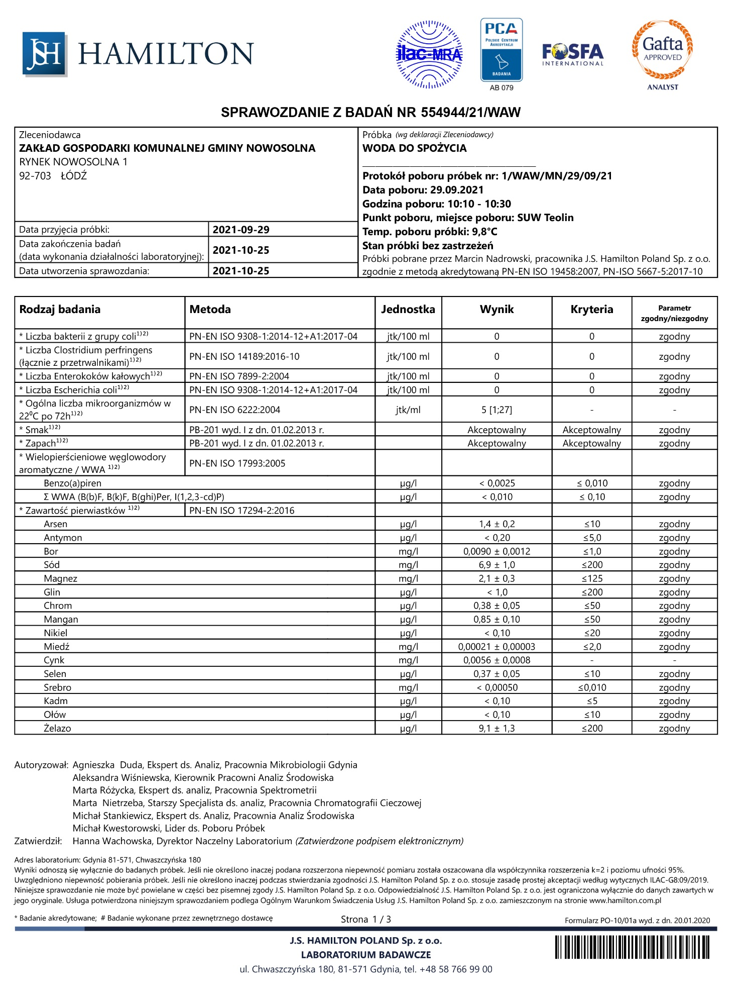
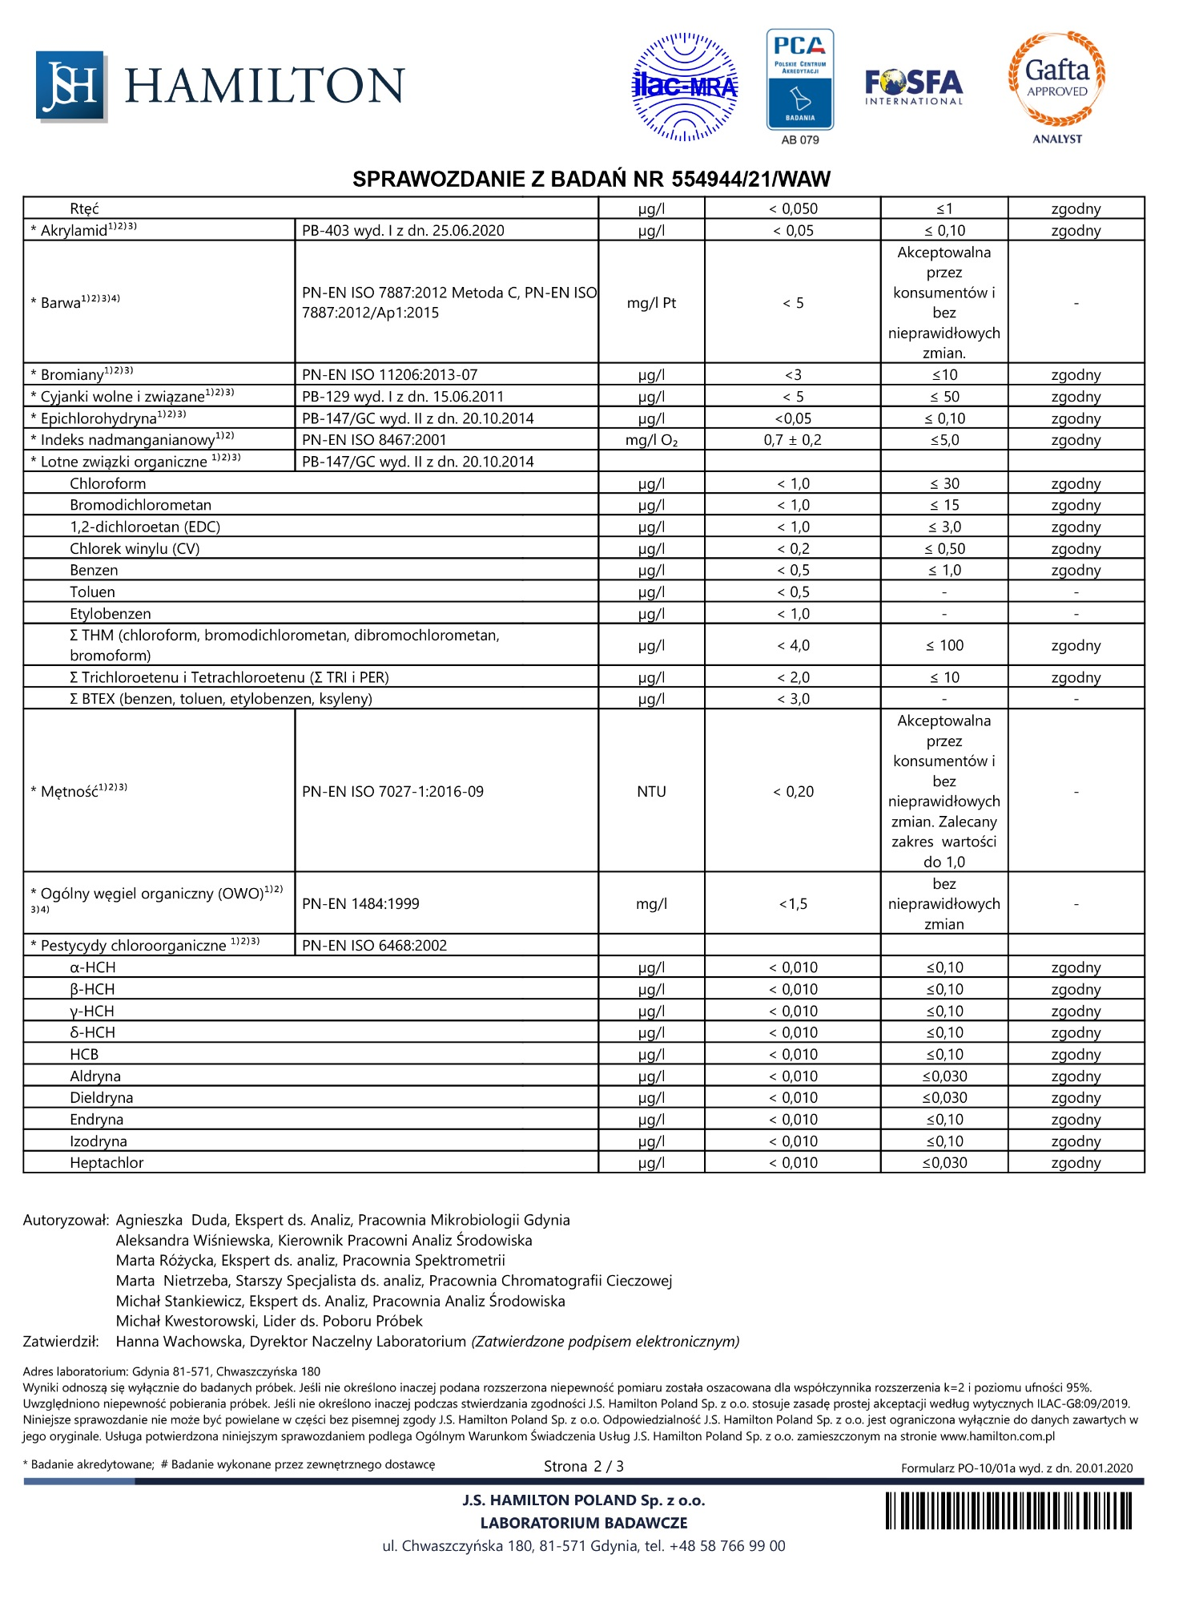
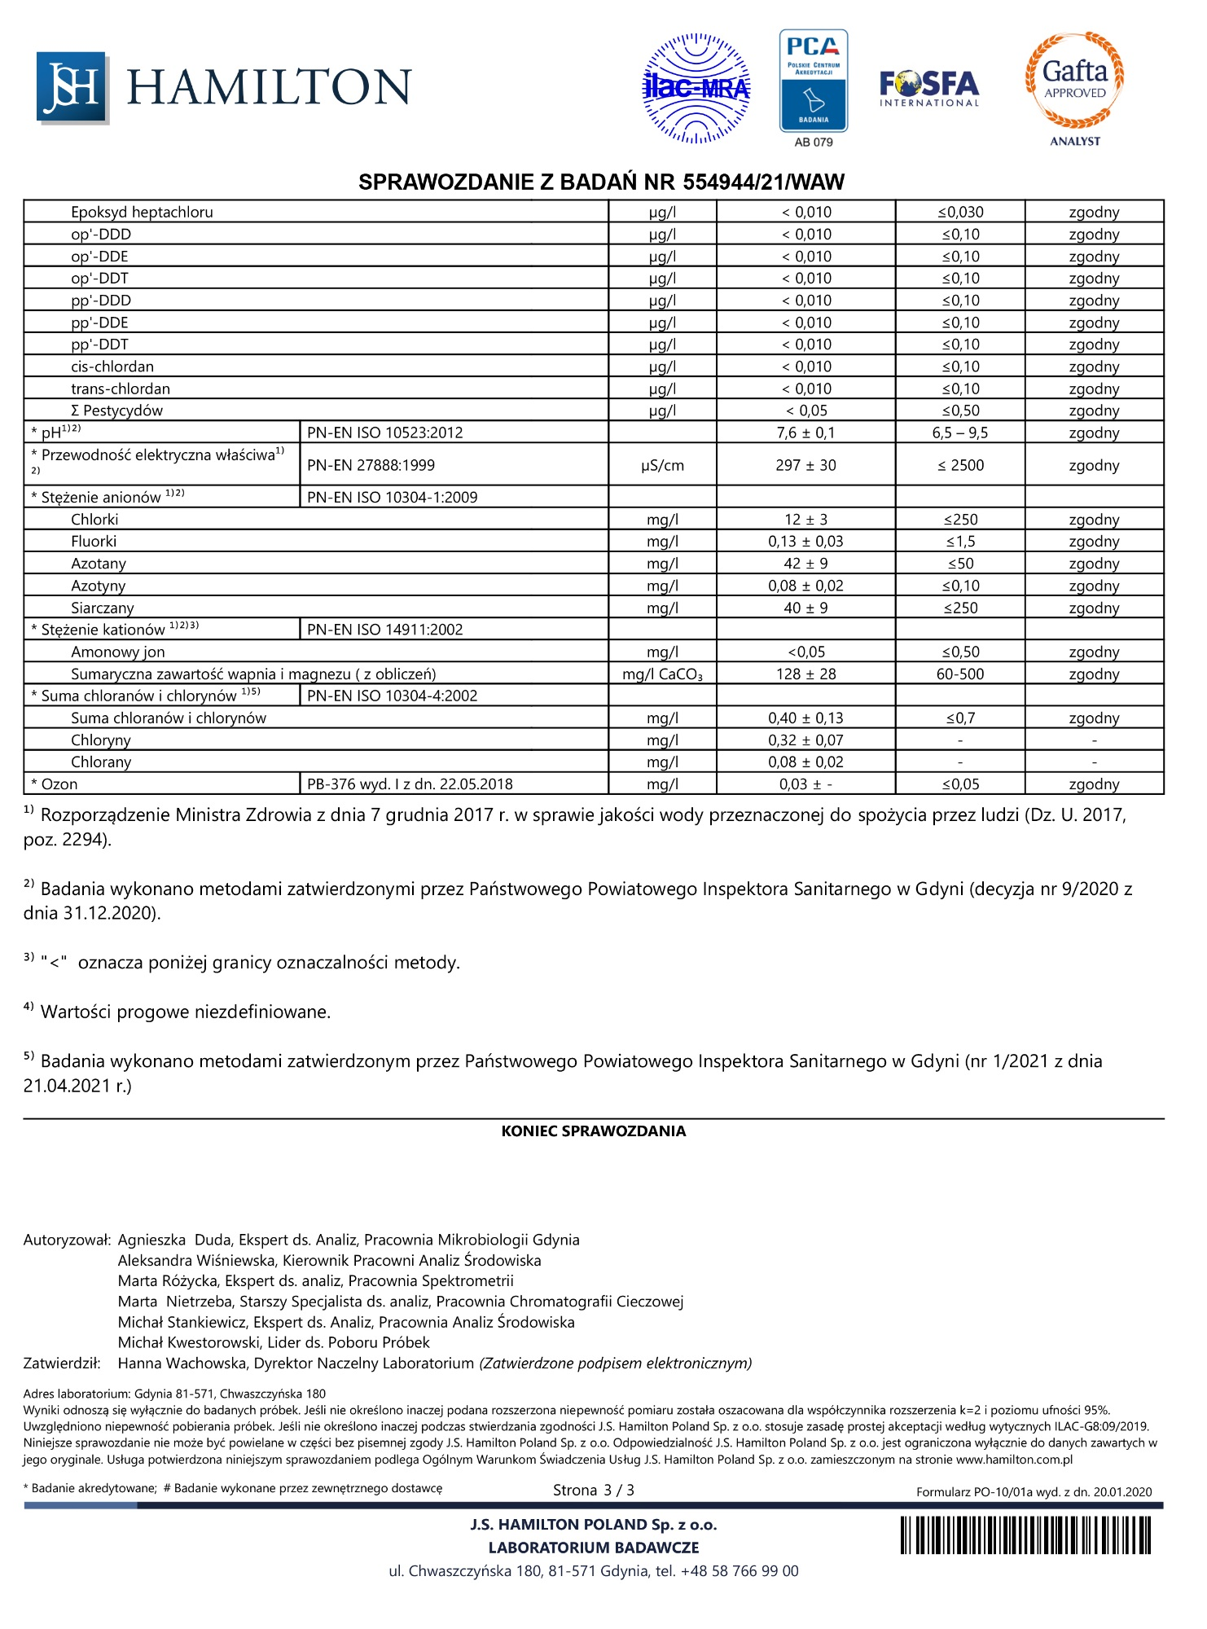
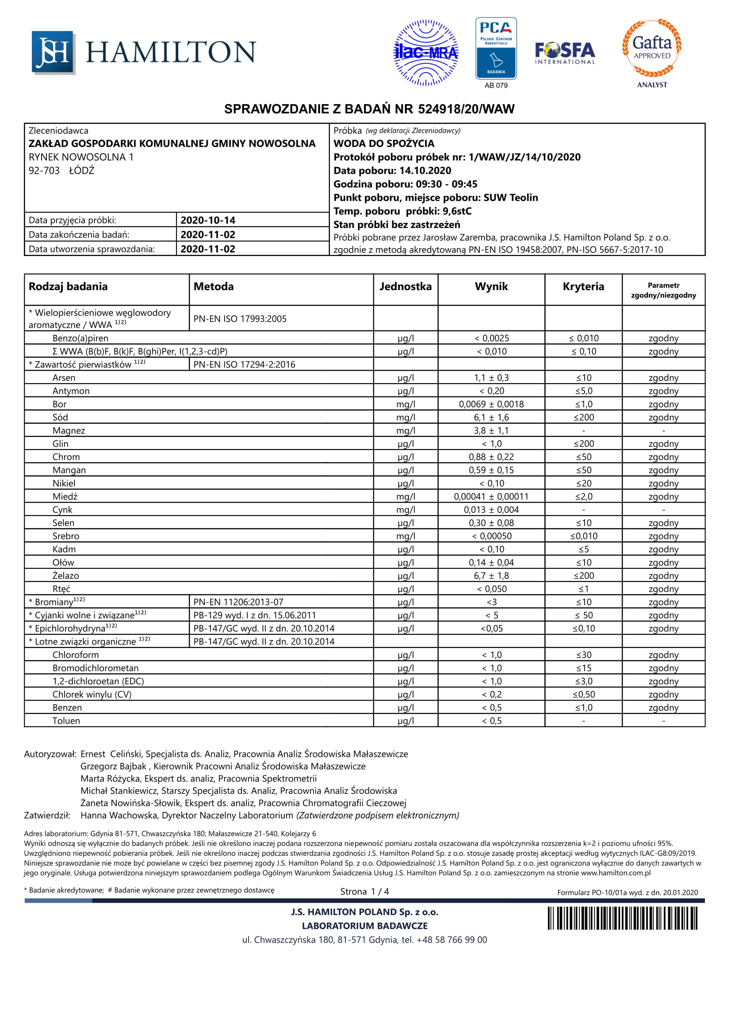

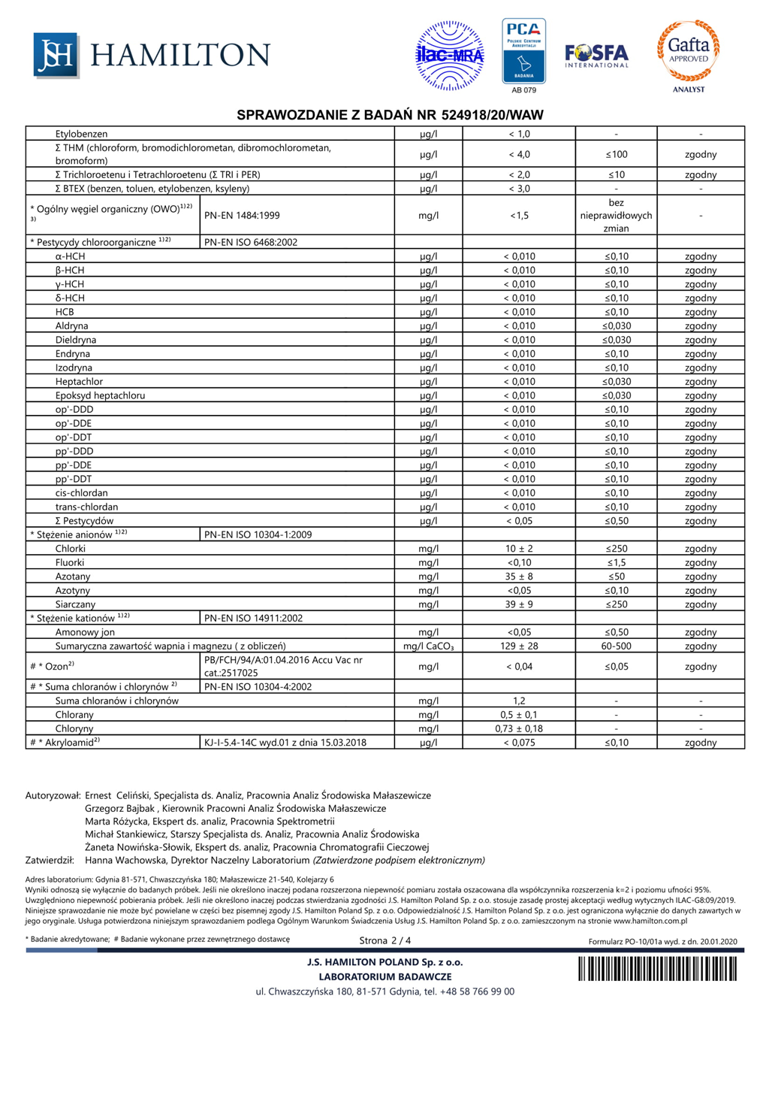

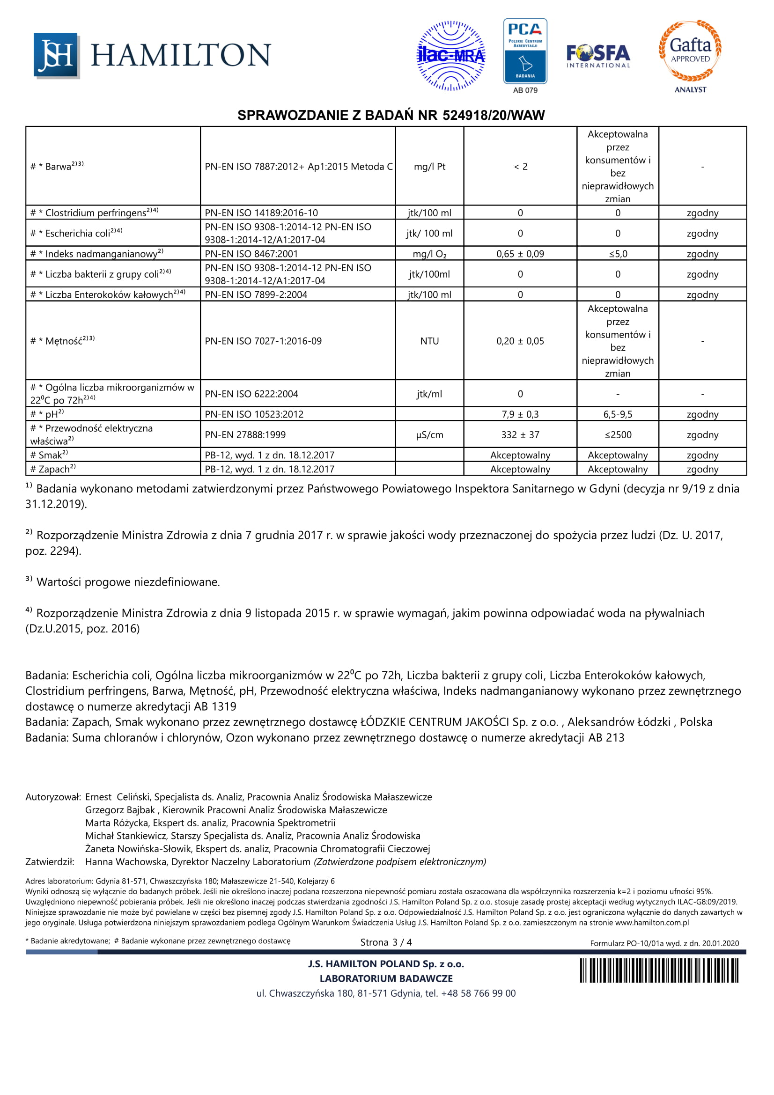

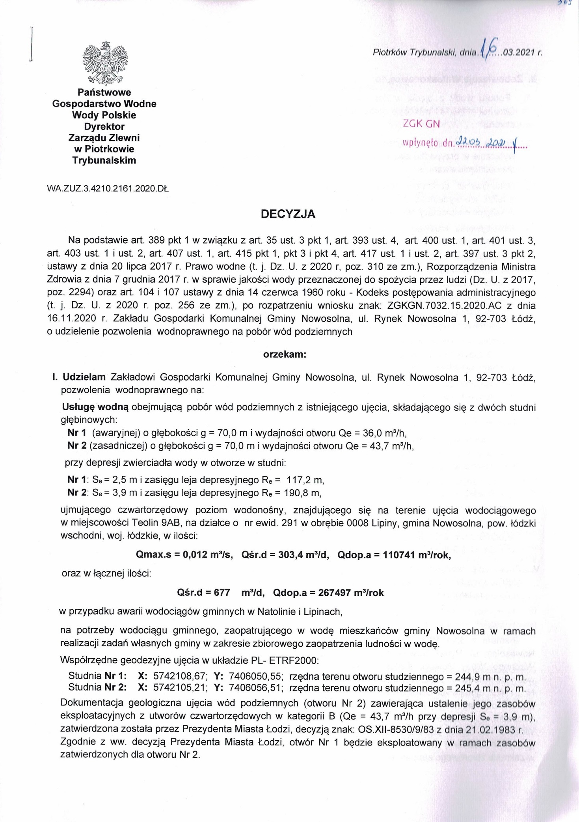

Zakres modernizacji hydroforni wody w m. Teolin obejmować będzie:
- Roboty demontażowe
- Ujęcie wody
  - wymiana pompy głębinowej wraz z rurociągiem tłocznym w studni SW2
  - montaż pompy głębinowej wraz z rurociągiem tłocznym na wykonanym otworze studziennym SW3
  - ponowny montaż istniejących obudów typu Lange na otworze studziennym SW2 i SW3,
- Montaż na terenie hydroforni nadziemnego zbiornika retencyjnego o pojemności min. 150m³, ze stali nierdzewnej na fundamentach żelbetowych,
- Montaż sieci międzyobiektowych związanych z istniejącymi i nowymi urządzeniami.
- Wykonanie nowego odcinka sieci wodociągowej fi 225 od budynku SUW do istniejącej sieci wodociągowej zlokalizowanej w drodze gminnej oraz montaż dwóch hydrantów DN100.
- Montaż zestawu do podnoszenia ciśnienia na odseparowanym fundamencie od powierzchni posadzki – minimum 4 pompy wirowe (zestaw minimum 4x5kW) pracujące w układzie naprzemiennym i nadążnym. Układ naprzemienno-nadążny wymagany jest także dla pomp głębinowych.
- Montaż nowych urządzeń i instalacji do dezynfekcji i dystrybucji wody w budynku hydroforni wody: zestaw pompowy II stopnia, przepływomierze, pozostała armatura i osprzęt niezbędna do właściwej eksploatacji obiektu, instalacja technologiczna ze stali nierdzewnej,
- Przebudowa systemu odprowadzania wód popłuczynach wraz z wykonaniem zbiornika na wody odprowadzającej wody popłuczne.
- Montaż układu do dezynfekcji wody w wydzielonym pomieszczeniu w budynku hydroforni wraz z instalacją kanalizacyjną i bezodpływowym zbiornikiem na wody technologiczne .
- Montaż nowej instalacji wodociągowo, kanalizacyjnej, wentylacji, ogrzewania elektrycznego w przebudowywanym budynku oraz wykonanie szczelnego zbiornika na ścieki socjalno bytowe ,
- Wykonanie rurociągów obejścia zestawu do podnoszenia ciśnienia łącznie z automatyką sterowną pneumatycznie w przypadku zaniku napięcia, powrót do stanu bazowego po przywróceniu zasilania. Układ ten ma zapewnić grawitacyjną dostawę wody w przypadku zaniku napięcia.
- Montaż nowych rozdzielnic elektrycznych i sterowniczych. Montaż nowej instalacji elektrycznej i AKPiA w wydzielonej części budynku przeznaczonej na urządzenia. Montaż zewnętrznych instalacji elektrycznych i AKPiA. Instalacja automatycznego systemu sterowania i wizualizacji procesów dystrybucji wody do siedziby Zakładu Gospodarki Komunalnej Gminy Nowosolna.
- Montaż układu sterowania zdalnego (automatycznego) dla załączenia drugiej pompy głębinowej w przypadku zwiększonego rozbioru wody, np. na cele przeciwpożarowe. Woda do zbiornika z pomp głębinowych będzie dostarczana niezależnymi instalacjami.
- Montaż agregatu prądotwórczego wraz z wykonaniem układu SZR -układ Samoczynnego Załączania Rezerwy zasilania z modułem automatyki – do podłączenia zasilania awaryjnego.
- Remont lub modernizacja linii energetycznych (zewnętrznych wewnętrznych) oraz wymiana kabli sterowniczych. Doprowadzenie energii elektrycznej do obiektów SUW oraz ewentualnie modernizacja stacji transformatorowej, jeżeli konieczność taka wyniknie z zastosowanej technologii.
- Roboty ogólnobudowlane:
  - wykonanie docieplenia i elewacji całego budynku z wymianą stolarki drzwiowej
  - wydzielenie pomieszczenia chlorowni z osobnym wejściem od zewnątrz i wentylacją wywiewną mechaniczną,
  - wydzielenie pomieszczenia sanitarnego z wentylacją wywiewną mechaniczną.
  - remont oraz przebudowa kanałów technologicznych,
  - wykonanie nowego pokrycia dachu z izolacja termiczną oraz orynnowaniem,
  - roboty remontowe wewnętrzne w części budynku przeznaczonej na urządzenia hydroforni,
  - okładziny ścian i posadzek z płytek ceramicznych.
- Zagospodarowanie terenu hydroforni :
  - wykonanie nowych nawierzchni utwardzonych oraz dróg dojazdowych umożliwiających dojazd ciężkiego sprzętu do studni głębinowych oraz zbiornika retencyjnego na terenie hydroforni.
  - Wykonanie opaski z kostki wokół budynku hydroforni.

Aktualne uwarunkowania wykonania przedmiotu zamówienia

Opis stanu istniejącego
Obecnie obiekt hydroforni wraz z ujęciem wody głębinowej jest eksploatowany w celu zapewnienia dostaw wody do miejscowości Teolin, Plichtów, Ksawerów, Moskwa oraz ewentualnie Lipin i Natolina. Układ działa w systemie pompowania jednostopniowego wody.
Prowadzona kontrola jakości wody potwierdza przydatność wody do celów bytowo- gospodarczych według obowiązujących, na dzień ich wykonywania, przepisów i norm. Stan techniczny urządzeń wskazuje jednak na ich znaczne wyeksploatowanie, w szczególności armatura i układ technologiczny. Obiekt pod względem funkcjonalnym oraz jakości obsługi spełnia jedynie podstawowe funkcje, bez możliwości pozostawienia układu działającego w systemie bezobsługowym. Zły stan wizualny budynku odbiega od otoczenia i odznacza się pośród nowego budownictwa. Braki dotyczą również samej możliwości zapewnienia dostaw wody – obiekt nie posiada retencji na wypadek zwiększonego zapotrzebowania w czasie sytuacji losowych (pożar, maksymalny rozbiór, płukanie sieci itp.). Analizie należy poddać wszystkie części składowe systemu osobno – ze względu na różnorodność funkcjonowania.
W hydroforni zastosowano jednostopniowy układ pompowania wody ze studni głębinowych do sieci oraz tradycyjną technologię podawania wody na sieć wodociągową. Z siecią wodociągową współpracuje zespół dwóch zbiorników hydroforowych, których zadaniem jest utrzymywanie w sieci ciśnienia wody. Ścieki popłuczne odprowadzane są do odstojnika wód popłucznych zlokalizowanego na terenie hydroforni.
Poniżej przedstawiono dokumentacje zdjęciową stanu istniejącego.

Budynek hydroforni wody

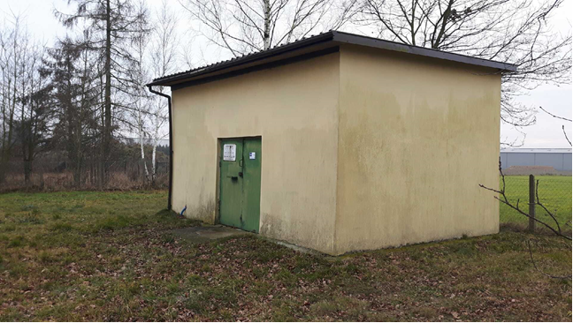
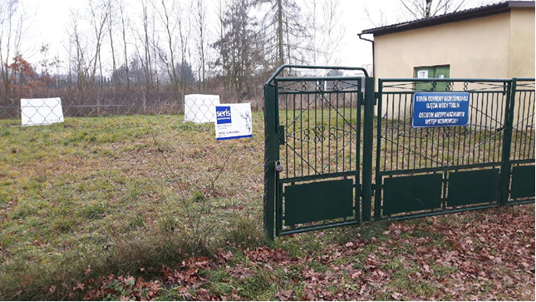

Studnie głębinowe nr 1 i nr 2 – obecny układ

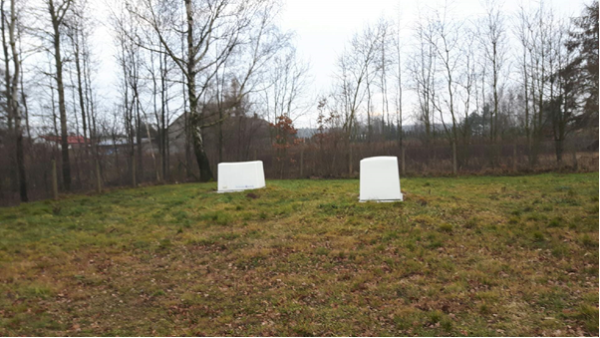

Studnie głębinowe – nowy układ
UWAGA – Zamawiający jest w trakcie wykonywania nowego otworu studziennego zgodnie z załącznikiem graficznym. Po stronie Wykonawcy leży wykonanie nowego orurowania oraz montaż pomp głębinowych i obudowy typy LANGE zdemontowanej z otworu studziennego przewidzianego do likwidacji.

Studnie głębinowe
System zapewnienia dostaw wody do miejscowości Teolin, Plichtów, Ksawerów, Moskwa obecnie jest układem pompowania jednostopniowego, wykorzystującego agregaty głębinowe do zapewnienia ciśnienia w całej sieci rozdzielczej. Hydrofornia obecnie składa się z dwóch studni, będących w ciągłej, naprzemiennej eksploatacji. Studnie zlokalizowane są na terenie hydroforni
- Studnia SW 1. o głębokości 70,0 m i wydajności eksploatacyjnej 36 m³/h przy depresji s=3,9m.
- Studnia SW 2 o głębokości 70,0 m i wydajności eksploatacyjnej 43,7 m³/h przy depresji s=3,9m.
Obie eksploatowane studnie ujmują wodę podziemną występującą w międzyglinowej warstwie wodonośnej pod ciśnieniem, powodującym, że nawiercone zwierciadło wody stabilizuje się ponad poziomem terenu:
- w studni SW1 + 2 m n.p.t.
- w studni SW2 + 0,4 m n.p.t.
Obudowy studni typu LANGE zostały wykonane przez ZGKGN w 2014 i podlegają demontażowi i ponownemu montażowi po zakończonych robotach na otworach SW-2 i SW-3.
W studniach zamontowane są pompy głębinowe typu GCA 3.04 o mocy 11kW. Ze względu na wymaganą wysokość podnoszenia 70 m pompa pracuje w zakresie wydajności 30 – 35 m³/h. Aktualnie ujęcie wodociągowe w miejscowości Teolin 9 AB składa się z dwóch otworów studziennych nr 1 i 2 o głębokości 70 m każdy. Studnia nr 1 została odwiercona w 1966 roku a studnia nr 2 w roku 1982. Ponieważ w studni nr 1 stwierdzono znaczny spadek jej wydajności i piaszczenie, zaistniała konieczność jej likwidacji. Likwidacja otworu studziennego wymagała opracowania osobnego projektu robót geologicznych. Zamawiający wykonał powyższe prace projektowe i jest w trakcie wykonywania nowego otworu studziennego o czym informował we wcześniejszym tekście. Wielkość zapotrzebowania w wodę wynosi 48 m3/h.
Ujęcie wodociągowe w Teolinie posiada zatwierdzone zasoby wód podziemnych decyzją Prezydenta Miasta Łodzi znak: OS.XII-8530/9/83 z dnia 21.02.1983 r. w ilości Qe = 43,7 m3/h przy depresji se = 3,9 m .
Projektowany otwór studzienny nr 3 będą eksploatowany w ramach zatwierdzonych zasobów jako studnia zastępcza.
Otwór studzienny nr 3 zlokalizowany będzie w miejscowości Teolin 9AB, na działce geodezyjnej nr 291 w obrębie 0008 Lipiny gm. Nowosolna, pow. łódzki wschodni, woj. łódzkie. Powierzchnia działki wynosi 0,1234 ha. Właścicielem działki jest Gmina Nowosolna, a trwały zarząd posiada Zakład Gospodarki Komunalnej Gminy Nowosolna co potwierdza dołączony do opracowania wypis z rejestru gruntów.
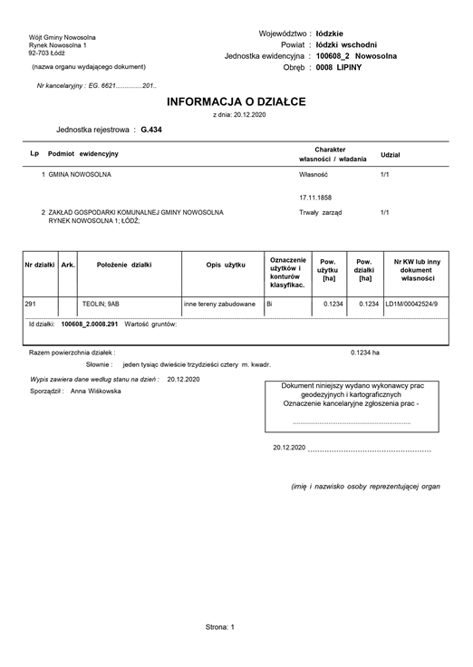

Technologia Hydroforni
Pobierana woda ze studni głębinowych, pod odpowiednim ciśnieniem, tłoczona jest poprzez przewody tłoczne do budynku hydroforni. Każda ze studni ma osobny system rurociągów. Układ łączy się hydraulicznie w obiekcie. Wodomierze wody surowej zlokalizowane są w budynku Hydroforni. W obiekcie zastosowano jednostopniowy układ pompowania wody ze studni głębinowych do sieci. Z uwagi na nieprzekroczone wskaźniki manganu i żelaza na obiekcie nie stosuje się uzdatniania. Z siecią wodociągową współpracuje zespół dwóch zbiorników hydroforowych o pojemności łącznej 12,3 m³, których zadaniem jest utrzymywanie w sieci ciśnienia wody. Ciśnienie w zbiorniku określane jest za pomocą łączników ciśnieniowych, sterujących pracą pomp głębinowych i dających sygnał do uzupełnienia wodą ze studni. Cała objętość dyspozycyjna, jaka retencjonowana jest w hydroforach, stanowi zapas wody na cele bytowo-gospodarcze. Nie ma możliwości dodatkowego zapewnienia wydajności przeciwpożarowej na sieci miejskiej. Źródłem sprężonego powietrza do natleniania wody surowej oraz do uzupełninia poduszki powietrznej w zbiornikach hydroforowych jest agregat sprężarkowy. Awaryjną dezynfekcję wody realizuje się za pomocą chloratora typu C-52 zainstalowanego w pomieszczeniu hydroforni. Urządzenie nie jest kompatybilne z dynamiką zmiany przepływu na sieci i posiada jedynie możliwość jednostkowego ustawienia dawki preparatu dezynfekującego. Płukanie filtrów przebiega w trybie ręcznym, z wymaganą obsługą techniczną podczas całego procesu. Armatura otwierana i zamykana jest manualnie, a układ sterujący nie ma kontroli nad procesem płukania. Ścieki popłuczne odprowadzane są do odstojnika wód popłucznych o szacunkowej pojemności 5 m³.

Instalacje c.o., c.w.u. i wentylacji
Z uwagi, że na terenie Gminy Nowosolna nie istnieje sieć ciepłownicza, obiekt ogrzewany jest za pomocą przenośnego grzejnika elektrycznego. Jedynym sposobem wentylacji i obiegu powietrza w pomieszczeniu hydroforni wody jest wentylacja grawitacyjna o wątpliwej skuteczności.

Budynek hydroforni
Budynek hydroforni wzniesiony został w technologii tradycyjnej, murowanej w większej części z dachem jednospadowym pokryty papą o kącie nachylenia wynoszącym 5%.
W obiekcie znajduje się jedynie jedno pomieszczenie pełniące wszelkie funkcje technologiczne o powierzchni 5,49 m x 4,20m czyli łącznej powierzchni 23,058 m²:
Powyższe zestawienie dotyczy rzutu przyziemia i pozyskane zostało z zasobów będących w posiadaniu Inwestora oraz inwentaryzacji. Stan konstrukcyjny budynku określany jest, jako dostateczny. Brak jakichkolwiek zniszczeń mogących mieć wpływa na stabilność i bezpieczeństwo użytkowania ze strony konstrukcyjnej. Stan wizualny oraz funkcjonalny obiektu wykazuje znaczny stopień zniszczenia. Stolarka drzwiowa i okienna w stanie dostatecznym, wizualnie nieestetyczna. Drzwi wejściowe wykazują stopień znacznego zużycia. Powłoki ścian oraz posadzki wymagają remontu, co uwidacznia się uszkodzeniami lamperii i zniszczeniem wykładzin oraz warstwy posadzek. Elewacja budynku nie posiada izolacji termicznej i nie wpisuje się w standard otaczającego ją nowego budownictwa i szpeci miejscowy krajobraz. Dach budynku z licznymi nieszczelnościami pokrycia, brak izolacji termicznej, co nie zapewnia 100% szczelności oraz jakiejkolwiek izolacji termicznej, a co za tym idzie, istnieje zagrożenie zawilgocenia. Poniżej przedstawiono mapę dc. projektowych rzut przyziemia, znajdującą się w zasobach Inwestora. Dokument ten należy traktować, jako poglądowy – sprecyzowanie powierzchni oraz dokładne dane konstrukcyjne należy pozyskać podczas wizji lokalnej.

Instalacje elektryczne
Stan instalacji elektrycznych w budynku hydroforni jest przestarzały. Brak dotychczas prowadzonych prac modernizacyjnych wykazuje stan z okresu wykonania całego obiektu.

Ogólne właściwości funkcjonalno-użytkowe

W przebudowanej hydroforni zastosowany zostanie następujący układ technologiczny:
- pobór wody surowej ze studni głębinowych,
- magazynowanie wody czystej w zbiornikach retencyjnych,
- podawanie wody do sieci przez zestaw pompowy,
- doraźna dezynfekcja podchlorynem.
Woda surowa pobierana naprzemiennie z dwóch studni głębinowych kierowana będzie do zbiornika retencyjnego. W przypadku zwiększonego poboru wody należy wykonać układ sterowania umożliwiający załączanie się dwóch pomp głębinowych. Woda do zbiornika z każdej z pomp głębinowych będzie dostarczana niezależną instalacją (zbiornik musi być wyposażony w dwa wejścia doprowadzające wodę). Ze zbiornika woda zasysana będzie przez zestaw pompowy IIº i tłoczona do sieci wodociągowej.
Praca pomp głębinowych będzie sterowana w funkcji poziomu wody w zbiorniku magazynującym wodę.
Woda będzie magazynowana w zbiorniku retencyjnym minimum 150m³, wyposażonym w sondę hydrostatycznę mierzącą aktualny poziom wody w zbiorniku. W zależności od poziomu wody w zbiorniku sonda będzie sterowała pracą pomp głębinowych i całego poboru wody. Uruchomienie pompy głębinowej i cyklu poboru wody nastąpi przy odpowiednio niskim stanie wody w zbiorniku, a jego wyłączenie po napełnieniu zbiornika. W przypadku krytycznego poziomu wody w zbiorniku dopływ wody powinien następować z dwóch studni jednocześnie.
Pompy II-go stopnia zasilające sieć wodociągową sterowane będą układem mikroprocesorowym i przetwornicą częstotliwości co zapewni stałe ciśnienie wody na wyjściu z hydroforni. Pompy IIº zabezpieczone będą przed suchobiegiem przez sondę poziomu wody w zbiorniku retencyjnym. Przewiduje się zestaw hydroforowy złożony z czterech pomp minimum 5 kW.
Wody popłuczne pochodzące z procesu zabiegów konserwatorskich kierowane będą do odstojnika wód popłucznych. Objętość zbiornika na popłuczyny należy dostosować do parametrów nowego układu technologicznego.
Stacja będzie pracować w systemie automatycznym, bez stałej obsługi. Zmiana trybu pracy hydroforni będzie się odbywać automatycznie poprzez zmianę stanu otwarcia i zamknięcia przepustnic automatycznych z napędami pneumatycznymi. Urządzenia hydroforni sterowane będą przez sterownik mikroprocesorowy z panelem operatorskim.
Przekazywanie informacji do systemu SCADA odbywać się będzie z wykorzystaniem bezprzewodowej, pakietowej transmisji danych GPRS. W związku z tym należy doposażyć rozdzielnicę RH w modem komunikacyjny, umożliwiający przesyłanie informacji w technologii GPRS. Moduły komunikacyjne powinny być wyposażone w kartę telemetryczną któregoś z dostępnych operatorów GSM.
Obiekt posiadać będzie zasilanie rezerwowe z agregatu prądotwórczego pracującego w układzie SZR. Obiekt wykorzystywał będzie energię elektryczną pochodzącą z istniejącej sieci elektroenergetycznej posadowionej na terenie hydroforni.

Szczegółowe właściwości funkcjonalno-użytkowe

Wszystkie elementy obiektu hydroforni (projektowane, przebudowywane modernizowane powinny spełniać warunki zawarte w Rozporządzeniu Ministra Infrastruktury z dnia 12 kwietnia 2002 r (Dz.U. nr 75, poz. 690 z 2002 r, z późn. zm.) w sprawie warunków technicznych, jakim powinny odpowiadać budynki i ich usytuowanie oraz pozostałe obowiązujące warunki i normy branżowe.
Szczegółowe rozwiązania techniczne należy opracować z uwzględnieniem wytycznych Programu Funkcjonalno Użytkowego, wybranej najlepszej dostępnej technologii możliwej do zastosowania oraz wytycznych producentów i dostawców kompletnych instalacji, maszyn i urządzeń z ich dostosowaniem do warunków pracy i wszelkich wymogów bezpieczeństwa, zasad ergonometrii i optymalnych warunków ekonomicznych.

Szczegółowe właściwości funkcjonalno-użytkowe dotyczące rozwiązań technologicznych

Przewiduje się umieszczenie nowych urządzeń i instalacji do dystrybucji i dezynfekcji wody w obecnie istniejącym budynku hydroforni – w obecnej pomieszczeniu technologicznym. W pomieszczeniu hydroforni należy wydzielić pomieszczenie chloratora z oddzielnym wejściem od zewnątrz oraz pomieszczenia sanitarnego wewnątrz budynku.
Przykładowy rysunek zagospodarowania wnętrza obiektu
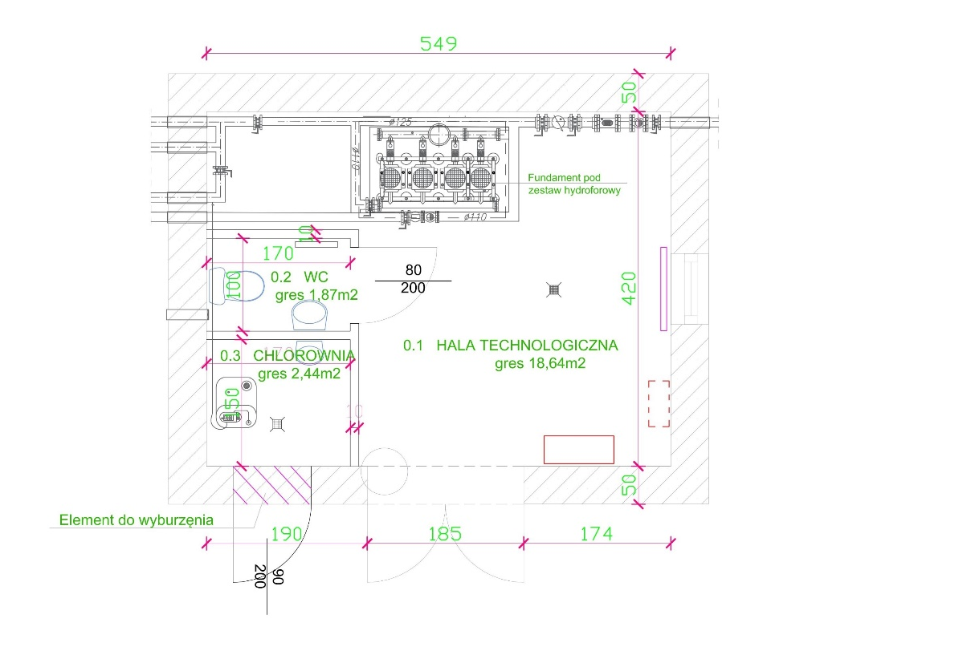
Dobór urządzeń technologicznych do poboru, dezynfekcji i dystrybucji wody należy dokonać z uwzględnieniem założeń technologicznych:
- wydajność dobowa hydroforni - 677 m³/dobę,
- praca naprzemienna studni,
- maksymalna prędkość przepływu wody w rurociągach technologicznych - 1 m/s
- maksymalna prędkość przepływu wody w kolektorze ssącym zestawu hydroforowego – 0,8 m/s
- zestaw hydroforowy o wydajności 100 m³/h, złożony z 4 pomp.
- ciśnienie do doboru zestawu pompowego - 5,5 bar – ostateczne ciśnienie na sieć ustalić w procesie rozruchu technologicznego,
- retencja wody w zbiorniku retencyjnym o pojemności 150m³ .

Szczegółowe właściwości funkcjonalno-użytkowe dotyczące rozwiązań budowlanych

Zestawienie powierzchni i funkcji pomieszczeń przewidzianych do przebudowy :
  - Hala technologiczna – pow. 18,64 m² - Remont i przebudowa kanałów technologicznych, wykonanie okładzin z płytek na ścianach do 2m i posadzek, wymiana stolarki drzwiowej, przetarcie i przemalowanie ścian i sufitów.
  - W części budynku hydroforni objętym przebudową należy wydzielić oddzielne pomieszczenie chloratora i niezbędną wentylacją mechaniczną pomieszczenia chlorowni. W wydzielonym pomieszczeniu wykonać okładziny ścian do wysokości 2 m wykonać z płytek. Posadzki z płytek gres. Drzwi zewnętrzne do pomieszczenia chlorowni stalowe z elektrozamkiem zintegrowanym z wentylatorem.
  - W części budynku hydroforni objętym przebudową należy wydzielić oddzielne pomieszczenie sanitarne i niezbędną wentylacją mechaniczną pomieszczenia. W wydzielonym pomieszczeniu wykonać okładziny ścian do wysokości 2 m wykonać z płytek. Posadzki z płytek gres. Drzwi wewnętrzne – łatwo zmywalne .
  - Elewacja budynku hydroforni – pow. 85,74 m² – wielkość określono szacunkowo – założono termomodernizacje całego budynku , gr. ocieplenia min 10 cm.
  - Dach – pow. 36 m² – wielkość określono szacunkowo – zakłada się wymianę pokrycia na nowe wraz z ociepleniem połaci dachu, pokrycie dachu wykonać z płyt warstwowych dachowych na konstrukcji stalowej, wymiana orynnowania i wszystkich obróbek blacharskich .

Wymagania Zamawiającego w stosunku do przedmiotu Zamówienia

Wymagania formalno-prawne dotyczące dokumentacji projektowej
Na podstawie niniejszego Programu Funkcjonalno-Użytkowego, konsultacji z użytkownikiem hydroforni tj. ZGKGN, wizji terenowej oraz innych istotnych z punktu widzenia realizacji zamówienia badań przeprowadzonych przez Wykonawcę we własnym zakresie, Wykonawca winien opracować niezbędną dokumentację projektową. Dokumentacja projektowa powinna być opracowana zgodnie z przepisami prawa budowlanego, warunkami technicznymi, Polskimi Normami, zasadami wiedzy technicznej, wymaganiami technicznymi Zamawiającego i zapisami niniejszego PFU. Zakres i treść dokumentacji projektowej powinna być dostosowana do specyfiki, charakteru obiektu oraz stopnia skomplikowania Robót budowlanych.

Przed rozpoczęciem prac projektowych Wykonawca:
  - zweryfikuje dane wyjściowe do projektowania, przygotowane przez Zamawiającego,
  - wykona inwentaryzacje obiektu,
  - wykona ekspertyzę stanu technicznego obiektów na potrzeby sporządzenia dokumentacji projektowej, jeśli Wykonawca uzna to za konieczne, z uwagi na zobowiązania podjęte w ramach Kontraktu,
  - zapewni wykonanie niezbędnych ekspertyz weryfikujących proponowane rozwiązania projektowe dla zapewnienia prawidłowego wykonania Dokumentów Wykonawcy,
  - przedstawi Zamawiającemu ogólną koncepcję rozwiązań technologicznych i uzyska jej akceptację.

Uzgodnienia i decyzje administracyjne.
Wykonawca uzyska na swój koszt wszelkie wymagane zgodnie z prawem polskim uzgodnienia, opinie i decyzje administracyjne niezbędne do zaprojektowania, wybudowania i uruchomienia obiektu oraz uzyska wszelkie opinie i decyzje oraz przygotuje komplet dokumentów niezbędnych do uzyskania przez Zamawiającego decyzji pozwolenia na użytkowanie obiektu.

Mapy do celów projektowych.
Wykonawca, w zależności od rodzaju robót objętych projektem, jest zobowiązany do uzyskania na swój koszt aktualnych map do celów projektowych na teren objęty zakresem robót przewidzianych w Zamówieniu. Zamawiający wymaga sporządzenia map do celów projektowych w wersji wektorowej (plik dwg).

Projekt budowlany
W ramach zamówienia Wykonawca jest zobowiązany do opracowania projektu budowlanego w zakresie zgodnym z Rozporządzeniem Ministra Transportu, Budownictwa i Gospodarki Morskiej z dnia 25 kwietnia 2012 r. w sprawie szczegółowego zakresu i formy projektu budowlanego (Dz. U. z 2012 r., poz. 462). Projekt budowlany musi być opracowany przez personel inżynieryjno-techniczny o odpowiednich kwalifikacjach zawodowych, posiadających uprawnienia do projektowania w odpowiedniej specjalności oraz będący członkiem właściwej izby samorządu zawodowego zgodnie z Ustawą z dnia 7 lipca 1994 r. - Prawo budowlane (Dz. U. z 2020 r., poz. 1843 z późn. zm.), lub spełniający warunki Art. 12 a lub 12 b ww. ustawy.
Ponad to projekt budowlany winien być opracowany w takim zakresie szczegółowości, by możliwa była jednoznaczna ocena zaproponowanych w nim rozwiązań projektowych potwierdzająca zgodność z zapisami PFU i wymaganiami Zamawiającego. Przed wystąpieniem o pozwolenie na budowę Wykonawca przekaże dwa drukowane egz. projektu budowlanego Zamawiającemu/Inżynierowi celem zatwierdzenia. Przekazane opracowania nie podlegają zwrotowi Wykonawcy.
Po uzyskaniu zatwierdzenia Zamawiającego/Inżyniera Wykonawca wykona cztery egzemplarze projektu budowlanego zgodnego z projektem zatwierdzonym przez Inżyniera i złoży do właściwego organu celem uzyskania decyzji pozwolenia na budowę. Po uzyskaniu pozwolenia na budowę Wykonawca przekaże Inżynierowi jeden oryginalny, kompletny egzemplarz dokumentacji wraz z wersją elektroniczną (na nośniku CD – rysunki w wersji edytowalnej dwg oraz nieedytowalnej pdf, opisy i pozostałe dokumenty w postaci nieedytowalnej pdf). Drugi oryginalny ostemplowany przez organ egzemplarz projektu budowlanego Wykonawca przekaże Inżynierowi po zakończeniu robót wraz z dokumentacją powykonawczą.

Projekt wykonawczy
Po akceptacji projektu budowlanego Wykonawca zobowiązany jest do opracowania projektu wykonawczego. Zakres projektu wykonawczego obejmuje projekt budowlany uzupełniony o obliczenia, szczegółowe rozwiązania i rysunki techniczne dla każdej branży, konkretne parametry zastosowanej technologii wraz ze wskazaniem jednoznacznie identyfikowalnych parametrów zastosowanych urządzeń i materiałów, jeśli nie zostały one określone w projekcie budowlanym. Wymagania dotyczące formy projektu wykonawczego przyjmuje się odpowiednio jak dla projektu budowlanego.
Wykonawca przekaże dwa egzemplarze projektu wykonawczego Zamawiającemu/Inżynierowi celem zatwierdzenia. W przypadku braku zatwierdzenia zmiany i/lub uwagi Inżyniera do projektu wykonawczego będą natychmiast naniesione przez Wykonawcę, a poprawiony projekt wykonawczy ponownie przedłożony Inżynierowi w dwóch egzemplarzach do uzyskania zatwierdzenia. Po uzyskaniu przez Wykonawcę zatwierdzenia Inżyniera dla projektu wykonawczego dwa kompletne egzemplarze tego projektu Wykonawca przedłoży Inżynierowi przed rozpoczęciem Robót.
Każda zmiana rysunku bądź całego opracowania wcześniej zatwierdzonego wymaga ponownego zatwierdzenia przez Inżyniera. Zatwierdzenie przez Inżyniera rysunków i obliczeń Wykonawcy, łącznie z jakimikolwiek zmianami poleconymi przez Inżyniera, nie zwolni Wykonawcy z jego obowiązków wykonania Robót zgodnie z Kontraktem.
Rozpoczęcie jakiejkolwiek części Robót będzie dozwolone jedynie po zaakceptowaniu przez Zamawiającego i zatwierdzeniu przez Inżyniera dokumentacji projektowej tych Robót.
Wszystkie zmiany i modyfikacje wymagane przez Inżyniera będą wykonywane bez jakiejkolwiek dodatkowej opłaty. W wypadku żądania przez Inżyniera zmian przedłożonej przez Wykonawcę dokumentacji, Wykonawca uwzględni uwagi Inżyniera i ponownie przedłoży Inżynierowi do zatwierdzenia kompletny projekt w trzech egzemplarzach.
Projekt Budowlany, jak i Projekt Wykonawczy powinien być sporządzony przez Wykonawcę w języku polskim.

Wymagania Zamawiającego dotyczące rozwiązań technologicznych

Zastosowane urządzenia i materiały do kontaktu z wodą muszą posiadać wymagane prawem atesty PZH. Technologia dystrybucji wody winna zapewniać minimalne koszty eksploatacji i bezawaryjną pracę, charakteryzować wysoką niezawodnością. System sterowania hydrofornią muszą być zaprojektowane z możliwością przejścia w tryb ręcznego sterowania.

Pobór wody z ujęcia - studnie głębinowe
Przewiduje się wykorzystanie jednej istniejącej studni głębinowej SW-2 oraz nowo wykonanej przez Zmawiającego studnię głębinową SW-3 . Zakłada się naprzemienną pracę obu studni. W ramach przebudowy hydroforni należy w jednej studni wymienić pompę głębinową na nową (z uwzględnieniem dopuszczalnych wydajności eksploatacyjnych studni) a w driugiej zamontować nową pompę głębinową wrazz rurociągami tłocznymi oraz zamontować istniejące obudowy naziemne wykonane z laminatu poliestrowo-szklanego z nową armaturą w obudowie studni typu Lange. Zamontować czujniki poziomu wody i suchobiegu. Do nowej instalacji kontroli i sterowania pracą zmodernizowanej hydroforni należy zapewnić przesył sygnałów informujących o pracy pomp głębinowych. Należy zapewnić możliwość sterowania układem pracy pomp głębinowych z nowej rozdzielnicy zasilająco-sterującej hydroforni.
Pionowe rurociągi tłoczne pomp głębinowych oraz połączenia kołnierzowe wraz ze śrubami, podkładkami, nakrętkami wykonać ze stali nierdzewnej typ wg PN OH18N9 (AISI 304). Grubość ścianki pionowych rurociągów tłocznych min. 3 mm. Śruby pełen gwint o długości dopasowanej do kołnierzy rurociągów. Na każdym z połączeń na jednej śrubie zastosować kontrę w postaci podwójnej nakrętki. W przypadku spawania rurociągów spawy wykonać metodą TIG, a dla sprawdzenia szczelności połączeń wykonać próbę ciśnieniową dla 6,0 [bar]. Średnica kolumny rur pompowych zostanie dobrana optymalnie w stosunku do prędkości przepływu wody i wysokości straty ciśnienia.
Pompy głębinowe należy zaprojektować jako wielostopniowe zatapialne pompy głębinowe z silnikiem 3-fazowy zatapialnym mokrym. Agregat pompowy wykonany w całości ze stali nierdzewnej: materiał pompy - stal nierdzewna EN 1.4301 AISI ASTM 304,
materiał wirnika - stal nierdzewna EN 1.4301 AISI 304, materiał silnika - stal nierdzewna DIN W Nr. 1.4301 AISI 304.
W trakcie doboru pompy należy przeanalizować konieczność zastosowania płaszcza chłodzącego.
Dla agregatu pompowego w celu ograniczenia prądu rozruchu silnika agregatu należy zastosować układ łagodnego rozruchu: tj (sofstart, falownik).

Retencja wody
Przewiduje się retencję wody w naziemnym zbiorniku retencyjnym o pojemności min. 150 m³ posadowionego na fundamencie żelbetowym na terenie hydroforni. Zbiornik należy wykonać ze stali nierdzewnej, zaizolowany termicznie wełną mineralną min. 100mm. Zbiornik powinien być wyposażony we właz rewizyjny na dachu ze stali nierdzewnej z odpowietrznikiem oraz w drabinę zewnętrzną ocynkowaną oraz wewnętrzną ze stali nierdzewnej umożliwiającą bezpieczne wejście do wnętrza zbiornika. W skład wyposażenia technologicznego zbiornika wchodzi również wewnętrzne orurowanie. Obiekt powinien być wykonany zgodnie z wymaganiami sanitarnymi i technicznymi dostosowując jego stan i wyposażenie do nowych rozwiązań a w szczególności:
- wentylacja zbiornika powinna być zabezpieczona przed przedostaniem się owadów do wewnątrz,
- wejście powinno być wyposażone w zamknięcie z sygnalizacją otwarcia,
- sygnalizacja poziomu wody w zbiorniku z przekazaniem ich do panelu kontrolnego szafy sterującej, wykonanie instalacji sterowania i automatyki.

Pompownia sieciowa
Wodę ze zbiornika retencyjnego należy skierować na zestaw pompowy II° (hydroforowy), który winien składać się z min. 4 pomp 5kW (3 pompy pracujące i 1 rezerwa tzw. czynna). Łączna wydajność zainstalowanych pomp roboczych nie powinna być mniejsza niż. 100m3/h. Ciśnienie na wyjściu z pompowni winno wynosić 5,5 bar.
Zestaw hydroforowy należy wykonać jako układ współpracujących pomp pionowych, wielostopniowych, zabudowanych na jednym kolektorze napływowym i posiadających jeden wspólny kolektor tłoczny. Konstrukcja pomp z króćcami tłocznymi ssawnym w układzie in-line, uszczelnienie mechaniczne, wszystkie elementy pomp stykające się z tłoczoną cieczą wykonane powinny być ze stali nierdzewnej. Pompy mają być jednego typu w całej zabudowie. Dopuszcza się jedynie zastosowanie pompy pilotującej
– o mniejszych parametrach, w celu zapewnienia ciśnienia przy minimalnych rozbiorach jedynie po akceptacji Zamawiającego. Kolektory zestawu hydroforowego powinny być wykonane ze stali nierdzewnej typ wg PN OH18N9 (AISI 304). Zestaw hydroforowy należy wyposażyć w niezbędną armaturę odcinającą, zabezpieczającą, sterowniczą i pomiarową oraz aparaturę kontrolno pomiarową. Zespoły pompowe muszą posiadać ręczne zawory odcinające umożliwiające wymianę pompy bez konieczności wyłączania hydroforni lub opróżniania zbiorników/rurociągów wody. Urządzenia pompowe i rozwiązania projektowe winny spełniać aktualne wymogi w zakresie optymalizacji pracy oraz minimalizacji kosztów zużycia energii. Zestaw powinien być sterowany z zastosowaniem przetwornic częstotliwości, umożliwiający ekonomiczną regulację wydajności w trybie automatycznym. Procesem dostawy, retencjonowania i dostarczania do sieci musi sterować jedna szafa sterownicza. Nie dopuszcza się dzielenia sterowania na kilka niezależnych układów. Wykonanie materiałowe urządzeń winno odpowiadać wymogom dla pracy urządzeń w kontakcie z woda pitną (atesty PZH). System sterowania pomp winien zapewniać możliwość zdalnej kontroli ich pracy oraz możliwość regulacji wydajności z systemu automatycznego sterowania pracą instalacji hydroforni.

Zestaw do podnoszenia ciśnienia
Układ sprężonego powietrza powinien składać się z dwóch sprężarek bezolejowych, pracujących naprzemiennie, wolnostojącego zbiornika sprężonego powietrza, rozdzielacza sprężonego powietrza służącego do rozdziału sprężonego powietrza do instalacji pneumatycznej dla przepustnic automatycznych i do napowietrzania wody w aeratorze. Instalacja sprężonego powietrza winna być wyposażona w armaturę niezbędną do prawidłowej regulacji i pracy układu: zawory odcinające i zwrotne, zawór elektromagnetyczny, rotametr, manometry, zawór bezpieczeństwa, reduktor ciśnienia.

Dezynfekcja wody
Dla potrzeb doraźnej dezynfekcji wody dostarczanej do sieci gminnej, w hali hydroforni należy wydzielić pomieszczenie chlorowni z wejściem od zewnątrz oraz zabudować instalację dozowania podchlorynu. Punkt dozowania podchlorynu należy zlokalizować na rurociągu podającym wodę na sieci gminnej oraz na rurociągu wody kierowanej do zbiornika retencyjnego.
W skład tej instalacji jako minimum winny wchodzić następujące elementy:
- pompa dozująca z dozowaniem impulsowymi uzależnionym od wielkości przepływu,
- zbiornik na podchloryn sodu o pojemności 30l wraz z podstawką do montażu pompy dozującej,
- przewody dozujące podchloryn sodu wykonane z materiałów chemoodpornych
- armatura odcinająca.
Pomieszczenie chlorowni należy wyposażyć w:
- oczomyjkę,
- umywalkę z baterią czerpalną,
- wentylację mechaniczną zapewniająca 5 krotną wymianę powietrza,
- w posadzce wykonać kratkę ściekową z odprowadzeniem rurociągu kanalizacyjnego do neutralizatora. Armatura:
Armatura powinna być odpowiednio dobrana do przepływającego czynnika. Do montażu na rurociągach wody nie należy stosować armatury na ciśnienia nominalne niższe jak 0,6 MPa. Armatura dla wody powinna posiadać uszczelnienie miękkie i gładką powierzchnię.

Armatura odcinająca
Jako armaturę zaporową na rurociągach technologicznych hydroforni należy stosować przepustnice międzykołnierzowe z dźwignią ręczną i napędami pneumatycznymi:
- ilość sztuk: wg dokumentacji,
- średnice: wg dokumentacji,
- ciśnienie min. 0,6MPa, max 1,0 MPa,
- korpus GG25,
- manszeta wymienna EPDM - stabilizowana w korpusie, zintegrowana z uszczelnieniem kołnierza,
- dysk wymienny 1.4408,
- trzpień pełny,
- napęd pneumatyczny dwustronnego działania z mechanicznym wskaźnikiem położenia i zaworem pilotowym.
Na instalacji przewiduje się również zastosowanie zasuw i zaworów kulowych.

Zasuwy klinowe - kołnierzowe
Armatura powinna być odpowiednio dobrana do przepływającego czynnika. Nie należy stosować armatury na ciśnienia nominalne niższe jak 0,6 MPa. Armatura dla wody powinna posiadać uszczelnienie miękkie i gładką powierzchnię. Należy zastosować żeliwne korpusy armatury. Kołnierze, śruby łączące, podkładki i nakrętki – ze stali nierdzewnej.
Trzpienie zasuw - wykonanie ze stali nierdzewnej, kółka nie wznoszące i pokryte powłoką z tworzywa sztucznego. Skrzynki do zasuw żeliwne.
Na armaturze lub w jej pobliżu należy umieścić tabliczki identyfikacyjne. Armatura zabezpieczająca
W celu odpowietrzenia instalacji na każdym filtrze oraz aeratorze należy zastosować odpowietrzniki automatyczne.
W celu zabezpieczenia instalacji wodnej i powietrznej przed niepożądanym wzrostem ciśnienia należy stosować zawory bezpieczeństwa.
Do zabezpieczenia instalacji przed przepływem zwrotnym należy stosować zawory zwrotne kołnierzowe lub gwintowane.
W celu zabezpieczenia instalacji przed drganiami pochodzącymi od pracujących urządzeń należy stosować kołnierzowe kompensatory drgań.

Armatura pomiarowa:
Przepływomierze
Do pomiaru przepływu wody należy zastosować przepływomierze elektromagnetyczne, kołnierzowe: Zalecany zakres pomiarowy przy prędkości przepływu 0,1 - 10,0 m/s,
- zasilanie przepływomierza: 230 VAC, 50 Hz,
- protokół ProfiBUS DP
- funkcje wyjść OUT 1, OUT 2: alarm min./max., kierunek przepływu F/R, dozowanie porcji, wyjście impulsowe,
- funkcje wejścia: sterowanie procesem dozowania porcji, zdalne kasowanie licznika objętości, sygnalizacja braku medium w instalacji,
- dokładność pomiaru czujnika: +/- 0,5 %,
- rodzaj przyłączy: kołnierzowe,
- pobór mocy: < 20 W,
- wykonanie: z materiałów posiadających atesty PZH
- posiadające potwierdzenia legalizacyjne
Jako minimum wymaga się pomiar przepływu wody:
- na rurociągach wody surowej – oddzielnie dla każdej studni,
- na rurociągu wody płuczącej,
- na rurociągu wody kierowanej do sieci.
Manometry
- ilość sztuk: wg dokumentacji
- średnica tarczy: 160 mm,
- przyłącze (mosiądz) G1/2'' - typ radialny
- oprawa – stal malowana
- klasa dokładności: 1,6
- zakres pomiarowy: 0,0 - 6,0 bar
- zakres pomiarowy: 0,0-10 bar - kolektor pomp sieciowych
- działka: 0,1 bar

Zawory do poboru prób
Do kontrolnego poboru wody do badania fizyko-chemicznego i bakteriologicznego należy zapewnić zawory mosiężne z pokrętłem przystosowane do opalania.
Minimalnie należy zapewnić pobór wody w miejscach:
- na rurociągach wody surowej z każdej studni w budynku hydroforni ,
- przy każdym filtrze na rurociągu wylotowym z filtra,
- na rurociągu wody tłoczącym wodę do sieci.

Instalacja technologiczna
Instalację technologiczną na obiekcie hydroforni należy wykonać ze stali nierdzewnej typ wg PN OH18N9 (AISI 304) na ciśnienie min. 6 bar. Złącza kołnierzowe, śruby, nakrętki i podkładki wykonać należy ze stali nierdzewnej. Kołnierze powinny być rozmieszczane w miejscach dostępnych. W razie konieczności stosować należy kompensatory montażowe. Konstrukcje wsporczą pod rurociągi należy wykonać ze stali nierdzewnej. Łączenie rur metodą spawania. Dopuszcza się zmianę połączeń spawanych na inne systemy łączenia rur i kształtek dla ciśnieniowych instalacji wodociągowych, pod warunkiem spełnienia następujących wymagań: system musi być przystosowany do łączenia rur i kształtek ze stali nierdzewnej, posiadać atest higieniczny PZH, musi zapewniać parametry wytrzymałościowe nie gorsze niż łączenia spawane. Zastosowany system łączenia nie może powodować kontaktu wody z innymi materiałami niż stal nierdzewna i uszczelnienia z EPDM.
Wszystkie rurociągi powinny być zaopatrzone w opaski identyfikacyjne w kolorach odpowiadających przepływającemu medium, kierunek przepływu powinien być pokazany strzałką.

Instalacje pomocnicze
W ramach prac modernizacyjnych w pomieszczeniach przeznaczonych na urządzenia i instalacje hydroforni należy zainstalować niezbędne elementy instalacji pomocniczych, takich jak:
instalacja wentylacji grawitacyjnej w hali hydroforni zapewniająca 1,5 krotną wymianę powietrza w ciągu godziny – montaż nawietrzaków podokiennych i wywietrzaków dachowych, instalacja z możliwością zamknięcia.
instalacja wentylacji mechanicznej w pomieszczeniu chlorowni zapewniająca 5 krotną wymianę powietrza w ciągu godziny - odporna na agresywne środowisko, praca instalacji mechanicznej winna być sprzężona z włącznikiem przed wejściem do pomieszczenia chlorowni. Otwarcie drzwi do chlorowni nastąpi po upływie 5 minut od uruchomienia wentylatora.
W pomieszczeniu gdzie będzie zlokalizowany agregat prądotwórczy należy wykonać układ wywiewu i nawiewu powietrza z przepustnicą automatyczną zamykającą żaluzje, zgodnie z wytycznymi dostawy agregatu.
W pomieszczeniu sanitariatu należy wykonać instalacje zapewniającą 2,5 krótka wymianę powietrza w ciągu godziny.
Instalacja grzewcza zapewniające wymagane warunki dla odpowiednich pomieszczeń – przewiduje się montaż grzejników elektrycznych w pomieszczeniach przeznaczonych na urządzenia i instalację hydroforni,
instalacja wodociągowa do celów własnych hydroforni: montaż umywalki z baterią czerpalną oraz przepływowym elektrycznym podgrzewaczem wody w hydroforni, sanitariatów i pomieszczeniu chloratora,
Instalacja kanalizacyjna w hydroforni – należy wykonać nową instalację kanalizacyjną do odprowadzenia wód popłucznych, spustów z zbiorników oraz wody brudnej z umywalki do zbiornika wód popłucznych oraz odrębną instalację dla pomieszczenia sanitariatu w wykonaniem szczelnego zbiornika na ścieki bytowe. Dopuszcza się wykorzystanie istniejących kanałów technologicznych. Niewykorzystane kanały należy zlikwidować. W przypadku wykorzystania istniejących kanałów technologicznych należy je wyremontować oraz wykonać nowe przykrycia z kraty stalowej ocynkowanej typu Wema.

Połączenia obiektowe.
Zakres zamówienia obejmuje wykonanie nowych połączeń międzyobiektowych pomiędzy nowymi i istniejącymi obiektami technologicznymi hydroforni, a także instalacjami, umożliwiającymi przepływ mediów do odpowiednich węzłów przebudowanej instalacji hydroforni. Wszystkie nowe sieci należy wyposażyć w niezbędną armaturę oraz zabezpieczenia zapewniające prawidłową pracę przebudowanej hydroforni.
Zewnętrzne rurociągi wody należy wykonać z rur i kształtek PE HD100 SDR17 PN10. Połączenie za pomocą zgrzewania doczołowego lub elektrooporowego. Odcinek sieci wodociągowej od budynku SUW do istniejących sieci wodociągowych w drodze gminnej na działce o nr ewid. 309 oraz montaż dwóch hydrantów DN 100.
Zewnętrzne rurociągi kanalizacji grawitacyjnej należy wykonać z rur litych PCV-U SN8 kielichowych.

Odprowadzenie wód popłucznych
Wody z płukania i prac konserwatorskich odprowadzane będą do kanalizacji sanitarnej – szczelny zbiornik.

Wymagania Zamawiającego dotyczące rozwiązań elektrycznych i AKPiA Zasilanie hydroforni
Zasilanie podstawowe obiektu: zasilanie i układ pomiarowy pobieranej energii elektrycznej dla hydroforni pozostawić bez zmian. Nowoprojektowane rozdzielnice elektryczne w pomieszczeniu sterowni zasilić z istniejącego mostu szynowego poprzez dobudowanie rozłącznika bezpiecznikowego. Wykonać niezbędne połączenia siłowe.
Zasilanie awaryjne: należy zastosować stacjonarny agregat prądotwórczy o mocy ciągłej (PRP) 160kVA oraz awaryjnej (ESP) 176kVA. Agregat umieszczony zostanie w pomieszczeniu hydroforni. Przewiduje się zastosowanie agregatu bez obudowy, z rozruchem automatycznym, przystosowanym do pracy z układem SZR. Zespół prądotwórczy powinien składać się z wysokoprężnego silnika spalinowego i generatora synchronicznego. Dodatkowo powinien zawierać kompletną instalację paliwową, smarowania i elektryczno – rozruchową. Praca agregatu podlega systemowi monitoringu. Wymiary czerpni i wyrzutni powietrza oraz przewodu spalinowego wykonać zgodnie z wytycznymi dostawcy agregatu prądotwórczego. Sterownik zespołu prądotwórczego połączyć ze sterownikiem SZR (zlokalizowanym w szafie RG) zgodnie z dokumentacją DTR dostarczoną razem z urządzeniami. Zastosować przewód określony w DTR.

Rozdzielnica RG
Przewidziano rozdzielnicę do zabudowy szeregowej w obudowie metalowej, malowanej proszkowo warstwą poliestru, o stopniu ochrony IP55. Zestaw szaf składający się na rozdzielnię główną nN posadowić w pomieszczeniu sterowni. Rozdzielnica powinna być zbudowana zgodnie z normami:
PN-EN 61439-1:2011 Rozdzielnice i sterownice niskonapięciowe - Część 1: Postanowienia ogólne lub równoważną.
PN-EN 60947-1:2010 Aparatura rozdzielcza i sterownicza niskonapięciowa - Część 1: Postanowienia ogólne lub równoważną,
W rozdzielnicy przewidziano automatykę SZR, baterie kondensatorową, aparaturę zabezpieczającą, łączeniową, sterującą oraz sygnalizacyjną, dobraną do zainstalowanych urządzeń i napędów, a także ochronę przeciwprzepięciową. Projektowaną aparaturę modułową zabudować na szynach montażowych TS35 / TH35. Na drzwiach metalowych szafy RG zabudować osprzęt sygnalizacyjny oraz łączniki sterownicze trybu pracy, a także dotykowy graficzny panel operatorski o przekątnej ekranu co najmniej 5,7”, regulatory współczynnika mocy biernej oraz analizatory parametrów sieci elektroenergetycznej (posiadające moduły komunikacyjne RS-485 z protokołem Modbus RTU). Na potrzeby pomp IIst. wykorzystać należy przetwornice częstotliwości, wyposażone w moduł komunikacyjny Profibus DP. Dla pomp głębinowych zastosować układy łagodnego rozruchu.

Instalacje wewnętrzne
Instalacja oświetleniowa:
W ramach przebudowy hydroforni należy wymienić przewody, osprzęt instalacyjny oraz oprawy oświetleniowe. Do oświetlenia pomieszczeń zastosować przemysłowe energooszczędne oprawy świetlówkowe szczelne 2x36W oraz 2x58W. Część opraw zastosować jako oświetlenie awaryjne z modułem awaryjnym o czasie podtrzymania 1godz. Instalację oświetleniową wewnętrzną wykonać przewodami kabelkowymi typu YDY układanymi w korytkach kablowych i rurkach instalacyjnych. Do załączenia oświetlenia stosować przyciski bistabilne w wykonaniu natynkowym. Łączniki oświetleniowe montować na wysokości 1.3m od poziomu posadzki. Lokalizację i ilość łączników ustalić na etapie wykonawstwa. Należy pozostawić zapasu przewodu dla montażu opraw i osprzętu instalacyjnego.

Instalacja gniazd wtyczkowych i ogrzewania:
Zastosować gniazda natynkowe pojedyncze 230V/16A, ze stykiem ochronnym oraz gniazda siłowe 400V n/t 16A 3P+N+PE. Obwody wykonać przewodami kabelkowymi typu YDY, które ułożyć należy w korytkach kablowych. Obwody gniazd wtyczkowych zabezpieczyć wyłącznikami różnicowo-prądowymi o prądzie różnicowym IΔn=30mA oraz aparatami nadprądowymi. Przewody dla instalacji ogrzewania doprowadzić w miejsca usytuowania grzejników.

Instalacje zasilające urządzeń technologicznych:
Instalację zasilającą urządzeń technologicznych ułożyć w ocynkowanych korytkach kablowych. Zastosować korytka o szerokości 100mm i 200mm wraz z pokrywami. Należy poprowadzić przewody typu Olflex Classic 110, YDY oraz OWY i umocować je do koryt kablowych przy użyciu opasek zaciskowych. W celu zasilenia pomp sieciowych należy ułożyć przewody ekranowane typu Olflex Classic 100 CY. Podejścia do odbiorów chronić w rurkach instalacyjnych. Przewody rozprowadzić zgodnie z rysunkami.

Instalacje sterownicze, sygnalizacyjne, AKPiA:
Na potrzeby instalacji sterowniczych i sygnalizacyjnych poprowadzić przewody OWY, YDY, Olflex Classic 110 oraz LiYCY (ekranowane). Instalacje wewnątrz budynku układać w korytkach kablowych i rurkach instalacyjnych – jako podejścia do odbiorów. Opisywane instalacje ułożyć w osobnych korytkach o szerokości 50mm. Odległość tras dla kabli sygnalizacyjnych, sterowniczych oraz magistrali komunikacyjnych od kabli zasilających co najmniej 20cm.

Sieci komunikacyjne:
Na potrzeby obiektu należy uwzględnić magistralę komunikacyjną Modbus RTU oraz Profibus DP.
- Modbus RTU - instalację wykonać ekranowanym kablem FTP 4x2x0,5mm2 kat. 5e. Sieć Modbus RTU połączy sterownik główny obiektu z analizatorami parametrów sieci oraz sterownikiem agregatu prądotwórczego. Sieć wykonać zgodnie ze standardem RS-485.
- Profibus DP - instalację wykonać kablem Unitronic BUS PB 1x2x0,64. Sieć Profibus DP połączy sterownik główny obiektu z przetwornicami częstotliwości oraz przepływomierzami.
- Sieci komunikacyjne należy zabezpieczyć przy pomocy aparatury przeciwprzepięciowej, wyposażonej w moduły optoizolacyjne.
- Dodatkowo, wszystkie sygnały analogowe powinny być zabezpieczone ochronnikami / separatorami.

Sterownik PLC i system monitoringu SCADA
Funkcje pracy poszczególnych urządzeń i napędów zrealizować w trybie pracy automatycznej, za pośrednictwem mikroprocesorowego układu sterowania. System działać będzie w oparciu o wysokiej klasy programowalny przemysłowy sterownik PLC, rozbudowany o wejścia i wyjścia (cyfrowe i analogowe), procesory komunikacyjne oraz graficzny dotykowy panel operatorski o przekątnej ekranu przynajmniej 5,7”. Panel umożliwi edycję ustawień i diagnozę uszkodzeń (alarmy).

Sterownik programowalny PLC powinien mieć konstrukcję modułową umożliwiającą łatwy demontaż bez naruszania okablowania lub innych modułów. Każdy moduł powinien być wyposażony w diody stanu, wliczając w to stany wejść i wyjść oraz sygnalizację błędów. Moduły powinny być dostępne, łatwo wyjmowane i wyposażone w zabezpieczenia przed umieszczeniem w niewłaściwym miejscu i odwróceniem biegunowości.
Na potrzeby przebudowy obiektu należy przygotować i uruchomić nowy system monitoringu i zdalnego sterowania. Punktem bazowym całego systemu jest wydzielone stanowisko dyspozytorskie. Należy dokonać zainstalowania niezbędnego oprogramowania oraz licencjonowanego nowoczesnego i w pełni funkcjonalnego środowiska SCADA na stanowisku komputerowym udostępnionym przez Zmawiającego. Środowisko SCADA umożliwi wykonanie aplikacji monitoringu, wizualizacji oraz zdalnego sterowania obiektem. W celu zapewnienia ciągłości zasilania, komputer zabezpieczony jest przez Zamawiającego za pomocą zasilacza awaryjnego UPS, gwarantującego podtrzymanie pracy systemu. Przekazywanie informacji do systemu SCADA odbywać się będzie z wykorzystaniem bezprzewodowej, pakietowej transmisji danych GPRS. W związku z tym należy doposażyć rozdzielnicę RG w modem komunikacyjny, umożliwiający przesyłanie informacji w technologii GPRS. Moduły komunikacyjne powinny być wyposażone w kartę telemetryczną któregoś z dostępnych operatorów GSM.

Funkcje systemu monitoringu i zdalnego sterowania:
    - zbieranie i przetwarzanie informacji o stanie monitorowanego obiektu (praca, awaria, tryb pracy urządzeń),
    - zbieranie informacji o parametrach obiektu z możliwością modyfikacji wybranych parametrów oraz ustawień,
    - graficzna wizualizacja pracy hydroforni,
    - graficzne przedstawienie zmian parametrów monitorowanych w postaci wykresów (dane bieżące i archiwalne),
    - archiwizacja danych z monitorowanej hydrofrni,
    - generowanie raportów z bazy danych: dobowych, miesięcznych i rocznych,
    - drukowanie komunikatów alarmowych oraz raportów,
    - określenie poziomów dostępu zależnie od rodzaju operatora,
    - zdalne sterowanie obiektem,
    - dostęp zdalny do aplikacji SCADA (monitoring WWW) – możliwość jednoczesnego przeglądania danych poprzez przeglądarkę stron internetowych z trzech niezależnych urządzeń (smartfon / tablet / laptop / komputer PC / itp.).

Połączenia wyrównawcze oraz ochrona Ppoż.
Wewnątrz budynku hydroforni zabudować szynę wyrównawczą, do której dołączyć wszystkie metalowe obudowy, konstrukcje i rurociągi. Szynę należy uziemić. Prace zakończyć pomiarami rezystancji uziemienia.

Ochrona przeciwpożarowa:
Zastosować wyłączniki przeciwpożarowe, wpięte w strukturę zasilania układu. Wyłącznik Ppoż. zamontować na ścianie zewnętrznej budynku hydroforni (przy drzwiach wejściowych). Dodatkowo na elewacji rozdzielnicy RG należy umieścić przycisk bezpieczeństwa. Instalację wykonać przewodem bezhalogenowym typu HDGs.

Ochrona przeciwporażeniowa i przeciwprzepięciowa
Ochrona przed porażeniem prądem elektrycznym winna odpowiadać wymogom normy PN-HD 60364-4-41:2009. Ochronę podstawową przed porażeniami prądem elektrycznym lub równoważną stanowić będzie izolacja części czynnych oraz stosowanie obudów o stopniu ochrony co najmniej IP2X. Jako ochronę przy uszkodzeniu przyjąć odłączenie napięcia za pomocą wyłączników samoczynnych oraz wyłączników różnicowo-prądowych o czułości 30 mA. Rozdzielona będzie także funkcja przewodu PEN na neutralny N z izolacją koloru niebieskiego i ochronny PE z izolacją koloru żółto-zielonego.
Należy zapewnić ochronę urządzeń przed przepięciami atmosferycznymi i łączeniowymi. Ochronę przeciwprzepięciową powinny zagwarantować odgromniki, ochronniki i elementy tłumiące zamontowane w rozdzielnicy głównej, a także ograniczniki przepięć dla magistrali komunikacyjnych (linie sygnałowe magistrali dla protokołu wymiany danych Modbus RTU oraz Profibus DP). Należy również poprawnie wykonać ekwipotencjalizację.

Wymagania Zamawiającego dotyczące rozwiązań budowlanych i zagospodarowania terenu Wymagania ogólne.
Wykonawca Robót jest odpowiedzialny za jakość ich wykonania oraz za zgodność z PFU oraz zatwierdzoną Dokumentacją Projektową, poleceniami Inżyniera/Inspektora Nadzoru. Ogólne wymagania dotyczące Robót podano w części głównej PFU.
Roboty związane z modernizacją hydroforni i studni głębinowej należy wykonywać na podstawie niniejszego PFU w powiązaniu z zatwierdzoną dokumentacja projektową.
Kierownik budowy i Kierownicy poszczególnych Robót prowadzonych w ramach realizacji przebudowy hydroforni winni mieć uprawnienia budowlane do kierowania Robotami ujętymi w niniejszej specyfikacji.
Wykonawca przedstawi Inżynierowi/Inspektorowi Nadzoru harmonogram rzeczowo-finansowy realizacji Robót, uwzględniający wszystkie warunki w jakich będą wykonywane Roboty związane z wykonaniem przebudowy hydroforni
Zastosowane przy realizacji niniejszych Robót rozwiązania techniczne muszą być zgodne z odpowiednimi normami zaś przyjęte materiały, armatura i urządzenia, muszą posiadać niezbędne, wymagane prawem atesty, aprobaty i świadectwa dopuszczenia.
Przed przystąpieniem do wykonania robót należy sprawdzić zgodność wymiarów na budowie. Zlokalizować i odkryć istniejące kable, przewody, kanały, które kolidują z wykonywanymi robotami. Należy przeprowadzić rozpoznanie w granicach lokalnych możliwości czy nie występują sieci i urządzenia nie pokazane na mapach. W zbliżeniach do rurociągów podziemnych wykopy wykonywać ręcznie. Roboty budowlane należy wykonywać tak, aby nie uszkodzić istniejącego uzbrojenia podziemnego i nie zinwentaryzowanych urządzeń melioracyjnych.
Projektowana oś kanału i punkty charakterystyczne budowli powinny być wyznaczone w terenie w sposób trwały i widoczny przez uprawnionego geodetę.
Przed rozpoczęciem inwestycji wykonawca powiadomi wszystkie niezbędne instytucje oraz zapozna się z warunkami dotyczącymi wykonania inwestycji zawartymi w PFU oraz zatwierdzonym Projekcie Budowlanym.

Przebudowa budynku hydroforni
W części budynku hydroforni objętym modernizacją należy wydzielić pomieszczenie chloratora z osobnym wejściem od zewnątrz. Pomieszczenie chloratora winno posiadać wentylację mechaniczną wyciągową.
W części budynku hydroforni objętym modernizacją należy wydzielić również pomieszczenie sanitarne. Pomieszczenie sanitariatu winno posiadać wentylację mechaniczną wyciągową.
W części modernizowanej pomieszczenia należy przewidzieć okładziny ścian do wysokości 2m oraz posadzek wraz z przebudową oraz renowacją kanałów technologicznych. Powierzchnie ścian powyżej okładzin z płytek oraz sufitów należy uzupełnić ubytki przetrzeć i pomalować.
Budynek z uwagi na brak izolacji termicznej przewidziany jest w całości do termomodernizacji ścian zewnętrznych oraz dachu wraz z wymianą pokrycia i orynnowania oraz wszystkimi obróbkami. W modernizowanych pomieszczeniach należy przewidzieć wymianę stolarki drzwiowej.

Zakres robót budowlanych obejmuje:

- roboty naprawcze konstrukcji murowych,
- wymianę pokrycia dachu wraz z ociepleniem i nową instalacją odgromową,
- wymianę drewnianej i metalowej stolarki otworowej,
- roboty murarskie nowych pomieszczeń
- wykonanie nowych otworów drzwiowych
- roboty wykończeniowe: tynki, posadzki i malowanie,
- termomodernizację budynku,
- likwidację i przebudowa kanału technologicznego w części modernizowanej budynku.

Elementy zagospodarowania terenu
Zakres robót obejmuje wykonanie:
- opasek: budynku hydrofroni,
- drogi technologiczne z kruszywa łamanego o grubości min 25 cm, i szerokości 3m.
Poza w/w robotami należy odtworzyć trawniki, które uległy zniszczeniu w trakcie wykonywania robót.

Wymagania dla robót budowlanych
Nowe konstrukcje stalowe winny być zabezpieczone przez cynkowanie ogniowe jak dla kategorii korozyjności C3 wg PN-EN ISO 14713-1 lub równoważną.
Wykończenie blach – kolory antracyt z powłoką odporną na promieniowanie UV RUV4 wg normy PN-EN 10169:2011 lub równoważną.
Kolorystyka:
elewacja: góra - kolor niebieski; dół - kolor siwy; podział kolorystyki budynków: w pionie po 50% wysokości, drzwi i bramy – kolor szary.

Budynek hydroforni
Ściany i ścianki działowe z materiałów ceramicznych. Parapety zewnętrzne z blachy malowanej fabrycznie.
Posadzki, w pomieszczeniach modernizowanych i wydzielonych gres.
W pomieszczeniach nowo powstałych tynki cementowo-wapienne z przecierką gipsową,
W wszystkich pomieszczeniach podlegających modernizacji okładziny ceramiczne ścian do wys.2,0m. Malowanie wewnętrzne - farby akrylowe.
Elewacja gładka malowana w kolorystyce Gminy Nowosolna .
Centralne ogrzewanie: przewiduje się zastosowanie grzejników elektrycznych. Przewody prowadzone w bruzdach podtynkowo.

Elementy zagospodarowania terenu
Opaski należy wykonać z kostki betonowych gr.6cm spełniające wymagania normy BN-80/6775-03/03 lub równoważną, zakończone obrzeżem chodnikowym 8x30 cm. Odwodnienie utwardzonych dróg technologicznych na przyległy teren zielony.
Należy wykonać drogę wewnętrzną na terenie hydroforni od bramy wjazdowej do zbiornika retencyjnego oraz studni SW-2 i SW-3.
Drogi należy wykonać o szerokościach min.3 wg zatwierdzonego projektu zagospodarowania terenu. Spadek podłużny projektowanej drogi wewnętrznej należy dostosować do ukształtowania istniejącego terenu. Spadek poprzeczny należy wykonać o wartości i=2 % w kierunku zewnętrznym.
Podłoże gruntowe po korytowaniu należy wyprofilować i zagęścić do Is≥0,97. W przypadku niemożności uzyskania Is≥0,97, grunt należy wymienić na nośny niewysadzinowy - rumosze niegliniaste, żwiry, pospółki, piaski grubo-, średnio- i drobnoziarniste, żużle nierozpadowe.
Konstrukcja zjazdu i drogi wewnętrznej
- warstwa kruszywa łamanego grubości 25 cm o Is≥0,97,
- nośne podłoże gruntowe doprowadzone do Is≥0,97.
Teren przyległy do projektowanych nawierzchni należy uporządkować poprzez plantowanie z obsianiem trawą.

Wymagania Zamawiającego dotyczące wykonania i odbioru robót budowlanych

Wymagania ogólne
Inwestycja musi być prowadzona z zachowaniem ciągłości dostawy wody do sieci wodociągowej z zachowaniem parametrów jakości wody przeznaczonej do spożycia przez ludzi zgodnie z Rozporządzeniem Ministra Zdrowia z dnia 07.12.2017r. w sprawie jakości wody przeznaczonej do spożycia przez ludzi z późniejszymi zmianami.
Wykonawca jest zobowiązany do bezwzględnego przestrzegania Prawa Polskiego w trakcie projektowania oraz prowadzenia i ukończenia robót. Wykonawca będzie w pełni odpowiedzialny za przestrzeganie tych praw, przepisów i wytycznych podczas projektowania i prowadzenia Robot. Podczas realizacji robót Wykonawca będzie przestrzegać przepisów dotyczących bezpieczeństwa i higieny pracy. Brak przywołania jakiegokolwiek obowiązującego dla w/w robót przepisu prawa lub normy nie zwalnia wykonawcy z obowiązku jej stosowania przy realizacji robót.
W przypadku, gdy Materiały i Urządzenia lub Roboty nie będą w pełni zgodne z Wymaganiami PFU, a nie posiadające akceptacji Inwestora i Inspektora Nadzoru, to takie materiały i urządzenia będą niezwłoczne zastąpione innymi, spełniającymi wymagania, a Roboty rozebrane na koszt Wykonawcy. Jeżeli prawo lub względy praktyczne wymagają, aby niektóre dokumenty wykonawcy były poddane weryfikacji przez osoby uprawnione lub uzgodnieniu przez odpowiednie władze to przeprowadzenie weryfikacji lub/i uzyskanie uzgodnień będzie przeprowadzone przez Wykonawcę̨ na jego koszt przed przedłożeniem tej dokumentacji do zatwierdzenia przez Zamawiającego i Inspektora Nadzoru.
Kierownicy poszczególnych Robót przewidzianych do wykonania w ramach realizacji niniejszej inwestycji winni posiadać uprawnienia budowlane do kierowania Robotami ujętymi w niniejszej specyfikacji.
Wykonawca ponosi odpowiedzialność za dokładne wytyczenie w planie i wyznaczenie wszystkich elementów Robót zgodnie z Dokumentacją Projektową lub przekazanymi na piśmie instrukcjami Inżyniera/Inspektora Nadzoru. Sprawdzenie wytyczenia Robót lub wyznaczenia wysokości przez Inżyniera/Inspektora Nadzoru nie zwalnia Wykonawcy od odpowiedzialności za ich dokładność.
Wykonawca na własny koszt skoryguje wszelkie pomyłki i błędy w czasie trwania Robót, jeśli wymagać tego będzie Inżynier/Inspektor Nadzoru.

Informacje o terenie budowy
Roboty realizowane będą na terenie czynnego ujęcia wody. Zamawiający przy udziale Inżyniera, w terminie określonym w kontrakcie przekaże Wykonawcy teren budowy. Po przekazaniu Terenu Budowy, a przed rozpoczęciem Robót Wykonawca jest zobowiązany do umieszczenia tablic informacyjnych, których treść będzie zatwierdzona przez Inżyniera/Inspektora Nadzoru i będzie zawierała informacje dotyczące realizowanej Umowy. Tablice informacyjne będą utrzymywane przez Wykonawcę w dobrym stanie przez cały okres realizacji Robót.
Należy wykonać następujące tablice informacyjne:

Tablicę informacyjną wg wzoru
Wzór tablicy należy uzgodnić z Inżynierem/Inspektorem Nadzoru,

Tablicę pamiątkową wg wzoru
Wzór tablic należy uzgodnić z Inżynierem/Inspektorem Nadzoru,

Tablicę informacyjną zgodną z rozporządzeniem
Tablica powinna być przygotowane zgodnie z Rozporządzeniem Ministra Infrastruktury z dnia 26.06.2002 r. w sprawie dziennika budowy, montażu i rozbiórki, tablicy informacyjnej oraz ogłoszenia zawierającego dane dotyczące bezpieczeństwa pracy i ochrony zdrowia (Dz.U. Nr 108, poz. 953, z późniejszymi zmianami).

Zabezpieczenie terenu budowy
Wykonawca zabezpieczy, w sposób zgodny z obowiązującymi przepisami prawa, wszystkie obiekty i Roboty przed dostępem osób nieupoważnionych. Oprócz tego Wykonawca dochowa warunku zapewnienia maksymalnej ochrony wszystkich składników majątkowych i materiałów przez cały czas trwania Kontraktu. Wykonawca winien zapewnić wszystkie Roboty Tymczasowe jak drogi, przejścia, kładki nad wykopami, osłony i ogrodzenia, znaki i światła sygnalizacji ruchu oraz wszelkie inne budowle i urządzenia, które mogą być konieczne dla personelu Wykonawcy.

Zaplecze budowy
Wykonawca wykona zaplecze Budowy spełniające wszelkie wymagania prawa w tym zakresie. Wykonawca zapewni i będzie utrzymywał takie pomieszczenia biurowe i magazynowe, jakie mogą mu być potrzebne do własnego użytku. Wykonawca poniesie wszelkie koszty budowy zaplecza, obsługi przez cały czas trwania budowy oraz rozbiórki. Na Wykonawcy spoczywa obowiązek uzyskania pozwolenia na dokonanie podłączeń niezbędnych mediów do zaplecza budowy. Wykonawca będzie ponosił koszty korzystania z przyłączonych mediów zgodnie z obowiązującymi opłatami w okresie wykonywania Robót.

Bezpieczeństwo i ochrona zdrowia
Wykonawca opracuje i wdroży plan bezpieczeństwa i ochrony zdrowia zgodnie z obowiązującymi przepisami zawartymi w Rozporządzeniu Ministra Infrastruktury z dnia 23 czerwca 2003 r. (Dz. U 2003 nr 120 poz. 1126 z późniejszymi zmianami). Wykonawca zobowiązany jest do zapoznania pracowników z występującym ryzykiem zawodowym i przeszkolenia podległych pracowników w zakresie przestrzegania przepisów bezpieczeństwa i higieny pracy.
Wykonawca w trakcie wykonywania prac będzie stosował się do obowiązujących przepisów w tym:
- Rozporządzenia Ministra Infrastruktury z dnia 6 lutego 2003r. w sprawie bezpieczeństwa i higieny pracy podczas wykonywania robót budowlanych (Dz.U.03.47.401)
- Rozporządzenia Ministra Gospodarki Przestrzennej i Budownictwa dnia 1.10.1993 r. w sprawie bezpieczeństwa i higieny pracy przy eksploatacji, remontowych i konserwacji sieci kanalizacyjnych. (Dz.U.93.96.437)

Ochrona środowiska w czasie wykonywania Robót
Wykonawca ma obowiązek znać i stosować w czasie prowadzenia Robót wszelkie przepisy dotyczące ochrony środowiska naturalnego. W okresie trwania budowy i wykończania Robót Wykonawca będzie podejmować wszelkie uzasadnione kroki mające na celu stosowanie się do przepisów i norm dotyczących ochrony środowiska na terenie i wokół Placu Budowy oraz będzie unikać uszkodzeń lub uciążliwości dla osób lub własności społecznej i innych, a wynikających ze skażenia, hałasu lub innych przyczyn powstałych w następstwie jego sposobu działania. Stosując się do tych wymagań będzie miał szczególny wzgląd na:
  - lokalizację baz, warsztatów, magazynów, składowisk, wykopów i dróg dojazdowych,
  - środki ostrożności i zabezpieczenie przed:
    - zanieczyszczeniem zbiorników i cieków wodnych substancjami toksycznymi,
    - zanieczyszczeniem powietrza pyłami i gazami,
    - możliwością powstania pożaru.

Ochrona przeciwpożarowa
Wykonawca będzie przestrzegać przepisów ochrony przeciwpożarowej. Wykonawca będzie utrzymywać sprawny sprzęt przeciwpożarowy, wymagany przez odpowiednie przepisy, na terenie baz produkcyjnych, w pomieszczeniach biurowych, mieszkalnych, szatniach i magazynach oraz w maszynach i pojazdach. Materiały łatwopalne i wybuchowe będą składowane w sposób zgodny z odpowiednimi przepisami i zabezpieczone przed dostępem osób trzecich. Wykonawca będzie odpowiedzialny za wszelkie straty spowodowane pożarem lub wybuchem wywołanym jako rezultat realizacji Robót albo przez personel Wykonawcy. Materiały łatwopalne przed wbudowaniem muszą być zabezpieczone środkami trudnopalnymi.

Ochrona własności publicznej i prywatnej
Wykonawca odpowiada za ochronę instalacji na powierzchni ziemi i za urządzenia podziemne, takie jak rurociągi, kable itp. oraz uzyska od właścicieli tych urządzeń potwierdzenie informacji o lokalizacji, dostarczone mu przez Zamawiającego. Wykonawca zapewni właściwe oznaczenie i zabezpieczenie przed uszkodzeniem tych instalacji i urządzeń w czasie trwania budowy. Wykonawca zobowiązany jest umieścić w swoim harmonogramie rezerwę czasową dla wszelkiego rodzaju Robót, które mają być wykonane w zakresie przełożenia instalacji i urządzeń podziemnych na Placu Budowy i powiadomić Inżyniera/Inspektora Nadzoru i władze lokalne o zamiarze rozpoczęcia Robót. O fakcie przypadkowego uszkodzenia tych instalacji Wykonawca bezzwłocznie powiadomi Inżyniera/Inspektora Nadzoru i zainteresowanych właścicieli tych urządzeń oraz będzie z nimi współpracował dostarczając wszelkiej pomocy potrzebnej przy dokonywaniu napraw. Wykonawca będzie odpowiadać za wszelkie spowodowane przez jego działania uszkodzenia instalacji na powierzchni ziemi i urządzeń podziemnych wykazanych w dokumentach dostarczonych mu przez Zamawiającego.

Ograniczenie obciążeń osi pojazdów
Wykonawca stosować się będzie do ustawowych ograniczeń obciążenia na oś przy transporcie materiałów i wyposażenia. Uzyska on wszelkie niezbędne zezwolenia od władz co do przewozu nietypowych wagowo ładunków i w sposób ciągły będzie o każdym takim przewozie powiadamiał Inżyniera/Inspektora Nadzoru. Pojazdy i ładunki powodujące nadmierne obciążenie osiowe nie będą dopuszczone na świeżo ukończony fragment budowy w obrębie Placu Budowy i Wykonawca będzie odpowiadał za naprawę wszelkich Robót w ten sposób uszkodzonych, zgodnie z poleceniami Inżyniera/Inspektora Nadzoru.

Ochrona Robót
Wykonawca będzie odpowiedzialny za ochronę Robót i za wszelkie materiały i urządzenia używane do Robót od Daty Rozpoczęcia do chwili Końcowego Odbioru Robót. Wykonawca będzie utrzymywać Roboty do chwili Końcowego Odbioru Robót. Utrzymanie powinno być prowadzone w taki sposób, aby budowla lub jej elementy były w zadawalającym stanie przez cały czas, do chwili Końcowego Odbioru Robót. Inżynier/Inspektor Nadzoru może wstrzymać roboty, jeśli Wykonawca w jakimkolwiek czasie zaniedba utrzymanie, w tym przypadku na polecenie Inżyniera/Inspektora Nadzoru powinien rozpocząć Roboty utrzymaniowe nie później niż w 24 godziny po otrzymaniu tego polecenia.

Stosowanie się do prawa i innych przepisów
Wykonawca zobowiązany jest znać wszystkie przepisy wydane przez władze centralne i miejscowe oraz inne przepisy i wytyczne, które są w jakikolwiek sposób związane z Robotami i będzie w pełni odpowiedzialny za przestrzeganie tych praw, przepisów i wytycznych podczas prowadzenia Robót.
Wykonawca będzie przestrzegać praw patentowych i będzie w pełni odpowiedzialny za wypełnienie wszelkich wymagań prawnych odnośnie wykorzystania opatentowanych urządzeń lub metod i w sposób ciągły będzie informować Inżyniera/Inspektora Nadzoru o swoich działaniach, przedstawiając kopie zezwoleń i inne odnośne dokumenty.

Równoważność norm i przepisów prawnych
Gdziekolwiek w dokumentach kontraktowych powołane są konkretne normy i przepisy które spełniać mają materiały, sprzęt i inne towary oraz wykonywane i zbadane roboty, będą obowiązywać postanowienia najnowszego wydania lub poprawionego wydania powołanych norm i przepisów o ile w warunkach kontraktu nie postanowiono inaczej.

Wykopaliska
Wszelkie wykopaliska, monety, przedmioty wartościowe, budowle oraz inne pozostałości o znaczeniu geologicznym lub archeologicznym odkryte na terenie budowy będą uważane za własność Zamawiającego. Wykonawca zobowiązany jest powiadomić Inżyniera/Inspektora Nadzoru i postępować zgodnie z jego poleceniami. Jeżeli w wyniku tych poleceń Wykonawca poniesie koszty i/lub wystąpią opóźnienia w robotach, Inżynier/Inspektor Nadzoru po uzgodnieniu z Zamawiającym i Wykonawcą ustali wydłużenie czasu wykonania robót i/lub wysokość kwoty, o którą należy zwiększyć cenę kontraktową.

Czasowe zajęcie terenu poza liniami rozgraniczającymi
Wykonawca jest zobowiązany do poniesienia kosztów czasowego zajęcia terenu dla celów wykonania robót poza liniami rozgraniczającymi wraz z kosztami prawnymi i opłatami za zajmowanie terenu, dokonaniem niezbędnych uzgodnień z właścicielami terenu oraz do przywrócenia go do stanu pierwotnego.

Materiały Wymagania formalne
Przy wykonywaniu robót budowlanych Wykonawca zastosuje wyłącznie te wyroby budowlane,
materiały i urządzenia, które zostały wprowadzone do obrotu zgodnie z obowiązującymi przepisami i które posiadają właściwości użytkowe umożliwiające prawidłowo zaprojektowanym i wykonanym obiektom budowlanym spełnienie podstawowych wymagań.
Wszystkie materiały i urządzenia stosowane przez Wykonawcę przewidywane do wbudowania będą zgodne z postanowieniami Umowy i poleceniami Inspektora Nadzoru. W oznaczonym czasie Wykonawca przedstawi szczegółowe informacje dotyczące źródła wytworzenia i wydobywania materiałów oraz odpowiednie świadectwa badań, dokumenty dopuszczenia do obrotu i stosowania w budownictwie.
Materiały, które w sposób trwały są szkodliwe dla otoczenia, nie będą dopuszczone do użycia. Nie dopuszcza się użycia materiałów wywołujących szkodliwe promieniowanie o stężeniu większym od dopuszczalnego. Materiały, które są szkodliwe dla otoczenia tylko w czasie Robót, a po zakończeniu Robót ich szkodliwość zanika (np. materiały pylaste) mogą być użyte pod warunkiem przestrzegania wymagań technologicznych wbudowania. Jeżeli wymagają tego odpowiednie przepisy Zamawiający powinien otrzymać zgodę na użycie tych materiałów od właściwych organów administracji państwowej.

Wyroby budowlane do wykonania robót
Zgodnie z ustawą o wyrobach budowlanych z dnia 16.04.2004 r. (Dz. U. 92, poz. 881), wyrób budowlany nadaje się do stosowania przy wykonywaniu robót budowlanych, jeżeli jest:
      - oznakowany CE, co oznacza, że dokonano oceny jego zgodności z normą zharmonizowaną albo europejską aprobatą techniczną bądź krajową specyfikacją techniczną państwa członkowskiego Unii Europejskiej lub Europejskiego Obszaru Gospodarczego, uznaną przez Komisję Europejską za zgodną z wymaganiami podstawowymi, albo
      - umieszczony w określonym przez Komisję Europejską wykazie wyrobów mających niewielkie znaczenie dla zdrowia i bezpieczeństwa, dla których producent wydał deklarację zgodności z uznanymi regułami sztuki budowlanej, albo
      - oznakowany, z zastrzeżeniem ust. 4, znakiem budowlanym, którego wzór określa załącznik nr 1 do ww. ustawy.
Przy czym zgodnie z art. 30 ustawy Prawo Zamówień Publicznych z dnia 29.01.2004 r. (Dz. U. z 2018
r. poz. 1986, 2215, z 2019 r. poz. 53. z późniejszymi zmianami) w pierwszej kolejności należy uwzględniać cechy techniczne i jakościowe wyrobów budowlanych z zachowaniem Polskich Norm przenoszących normy europejskie (normy zharmonizowane) lub norm innych państw członkowskich Europejskiego Obszaru Gospodarczego przenoszących te normy.

Źródła pozyskania materiałów
Przed zaplanowanym wykorzystaniem jakichkolwiek materiałów przeznaczonych do Robót, Wykonawca przedstawi szczegółowe informacje dotyczące proponowanego wytwórcy, zamawiania lub wydobywania tych materiałów i odpowiednie świadectwa badań laboratoryjnych oraz próbki dla Inżyniera/Inspektora Nadzoru. Zatwierdzenie przez Inżyniera/Inspektora Nadzoru konkretnych materiałów z danego źródła nie oznacza automatycznie, że wszelkie materiały z danego źródła uzyskają zatwierdzenie.

Wykonawca zobowiązany jest do prowadzenia badań materiałów w celu udokumentowania, że materiały pozyskane z dopuszczonego źródła w sposób ciągły spełniają wymagania Specyfikacji Technicznych w czasie postępu Robót.

Kontrola wytwórni materiałów
Wytwórnie materiałów mogą być okresowo kontrolowane przez Inżyniera/Inspektora Nadzoru w celu sprawdzenia zgodności stosowanych metod produkcyjnych z wymaganiami Specyfikacji Technicznych. Próbki materiałów mogą być pobierane przez Inżyniera/Inspektora Nadzoru w celu sprawdzenia ich właściwości. Wynik tych kontroli będzie podstawą akceptacji określonej partii materiałów pod względem jakości.
W przypadku, gdy Inżynier/Inspektor Nadzoru będzie przeprowadzał inspekcję wytwórni będą zachowane następujące warunki:
- Inżynier/Inspektor Nadzoru będzie miał zapewnioną współpracę i pomoc Wykonawcy oraz producenta materiałów w czasie prowadzenia inspekcji,
- Inżynier/Inspektor Nadzoru będzie miał wolny dostęp, w dowolnym czasie, do tych części wytwórni, gdzie odbywa się produkcja materiałów przeznaczonych do realizacji Umowy.

Materiały nie odpowiadające wymaganiom PFU
Materiały nie odpowiadające wymaganiom PFU zostaną przez Wykonawcę wywiezione z Placu Budowy, bądź złożone w miejscu wskazanym przez Inżyniera/Inspektora Nadzoru. Jeśli Inżynier/Inspektor Nadzoru zezwoli Wykonawcy na użycie tych materiałów do innych Robót, niż te dla których zostały zakupione, to koszt tych materiałów zostanie przewartościowany przez Inżyniera/Inspektora Nadzoru. Każdy rodzaj Robót, w którym znajdują się nie zbadane i nie zaakceptowane materiały, Wykonawca wykonuje na własne ryzyko, licząc się z jego nie przyjęciem i niezapłaceniem.

Przechowywanie i składowanie materiałów
Wykonawca zapewni, aby tymczasowo składowane materiały, do czasu gdy będą one potrzebne do Robót, były zabezpieczone przed zanieczyszczeniem, zachowały swoją jakość i właściwość do Robót i były dostępne do kontroli przez Inżyniera/Inspektora Nadzoru.
Miejsca czasowego składowania będą zlokalizowane w obrębie Placu Budowy, w miejscach uzgodnionych z Inżynierem/Inspektorem Nadzoru lub poza Placem Budowy w miejscach zorganizowanych przez Wykonawcę.

Wariantowe stosowanie materiałów
Jeśli Dokumentacja Projektowa lub PFU przewidują możliwość wariantowego zastosowania rodzaju materiału w wykonywanych Robotach, Wykonawca powiadomi Inżyniera/Inspektora Nadzoru o swoim zamiarze przed użyciem materiału. Wybrany i zaakceptowany rodzaj materiału nie może być zmieniany bez zgody Inżyniera/Inspektora Nadzoru.

Sprzęt
Wykonawca jest zobowiązany do używania jedynie takiego sprzętu, który nie spowoduje niekorzystnego wpływu na jakość wykonywanych Robót. Liczba i wydajność sprzętu będzie gwarantować przeprowadzenie Robót, zgodnie z zasadami określonymi w Dokumentacji Projektowej, PFU i wskazaniach Inżyniera/Inspektora Nadzoru, w terminie przewidzianym Umową.
Sprzęt będący własnością Wykonawcy lub wynajęty do wykonania Robót ma być utrzymywany w dobrym stanie i gotowości do pracy. Będzie on zgodny z normami ochrony środowiska i przepisami dotyczącymi jego użytkowania. Wykonawca dostarczy Inżynierowi/Inspektorowi Nadzoru kopie dokumentów potwierdzających dopuszczenie sprzętu do użytkowania, tam gdzie jest to wymagane

przepisami.
Jeżeli Dokumentacja Projektowa lub PFU przewidują możliwość wariantowego użycia sprzętu przy wykonywanych robotach, Wykonawca powiadomi Inżyniera/Inspektora Nadzoru o swoim zamiarze wyboru i uzyska jego akceptację przed użyciem sprzętu. Wybrany sprzęt, po akceptacji Inżyniera/Inspektora Nadzoru, nie może być później zmieniany bez jego zgody.
Jakikolwiek sprzęt, maszyny, urządzenia i narzędzia, nie gwarantujące zachowania jakości i warunków wyszczególnionych w Umowie, zostaną przez Inżyniera/Inspektora Nadzoru zdyskwalifikowane i nie dopuszczone do Robót.

Transport
Wykonawca jest zobowiązany do stosowania jedynie takich środków transportu, które nie wpłyną niekorzystnie na jakość wykonywanych Robót, właściwości przewożonych materiałów oraz stan dróg. Liczba środków transportu będzie zapewniać prowadzenie Robót zgodnie z zasadami określonymi w PFU, Dokumentacji Projektowej i wskazaniach Inżyniera/Inspektora Nadzoru, w terminie przewidzianym Umową.
Przy ruchu na drogach publicznych pojazdy będą spełniać wymagania dotyczące przepisów ruchu drogowego w odniesieniu do dopuszczalnych obciążeń na osie i innych parametrów technicznych. Środki transportu, nie odpowiadające warunkom Umowy, na polecenie Inżyniera/Inspektora Nadzoru będą usunięte z Placu Budowy. Wykonawca będzie utrzymywać w czystości drogi publiczne oraz dojazdy do Placu Budowy, na własny koszt.

Próby częściowe i końcowe, rozruch
Celem Prób Częściowych i Końcowych jest sprawdzenie poprawności wykonania Robót, prawidłowości zastosowanych rozwiązań konstrukcyjnych i technologicznych, „wpracowanie" procesów oraz osiągnięcie wymaganej sprawności działania odcinków i całego układu.
Dopuszczalne jest za zgodą Inżyniera Kontraktu/ Inspektora aby Wykonawca wykonał dla określonego zakończonego elementu Robót Próby Częściowe robót po dostarczeniu Inżynierowi wymaganych dokumentów oraz tymczasowych instrukcji obsługi i konserwacji - dostatecznie szczegółowych, aby personel Zamawiającego mógł brać udział w obsługiwaniu urządzeń. Za zgodą Inżyniera Kontraktu przeprowadzenie z powodzeniem Próby Częściowej może być uznane jako element Próby Końcowej w zakresie tego elementu wyłączając tym samym konieczność poddawania go Próbie Końcowej po zakończeniu wszystkich Robót.
Przed wykonaniem rozruchu obiektu hydroforni Wykonawca przygotuje urządzenia i instalacje do uruchomienia przez przeprowadzenie odpowiednich zabiegów technicznych (kontrola poprawności montażu, regulacja, smarowanie) oraz sprawdzi działanie wszystkich elementów zasilania, sterowania i sygnalizacji.
W kolejnym etapie Wykonawca przeprowadzi próby ruchu maszyn, urządzeń i instalacji bez obciążenia tzw. „na sucho”, pod kątem sprawdzenia ich działania i kierunku obrotów. W ramach prób rozruchowych mechanicznych Wykonawca wykona wszystkie czynności opisane w przez dostawcę/producenta w Dokumentacji Techniczno Ruchowej urządzenia i instrukcjach eksploatacji oraz normach technicznych. Czas tych prób będzie nie mniejszy niż wskazany w wymienionych dokumentach, do momentu uzyskania pozytywnego wyniku.
Po rozruchu urządzeń „na sucho” Wykonawca sprawdzi poprawność ruchu maszyn, urządzeń i instalacji pod obciążeniem czynnika docelowego (woda, powietrze) z kontrolą ich pracy w warunkach statycznych i dynamicznych, ze sprawdzeniem prawidłowości zastosowanych rozwiązań konstrukcyjnych i technologicznych oraz osiągnięciem założonych efektów procesowych. Ponadto celem rozruchu jest ustalenie optymalnych parametrów technologicznych pracy (wszystkich urządzeń i procesów), zapewniających osiągnięcie wymaganego efektu.
Wykonawca, w ramach Kontraktu, dostarczy całą aparaturę, pomoc, dokumenty i inne informacje, energię elektryczną, sprzęt, paliwo, środki chemiczne, zużywalne, przyrządy, siłę roboczą, materiały oraz wykwalifikowany i doświadczony personel do przeprowadzenia wszelkich niezbędnych Prób. Koszty wykonania Prób oraz koszty wszelkiej obsługi i materiałów niezbędnych do wykonania Prób winny być uwzględnione w cenie Kontraktu jeżeli nie wskazano inaczej.
Na koniec Prób Wykonawca przeprowadzi badania i pomiary potwierdzające osiągnięcie założonych celów. Po uzyskaniu pomyślnych wyników badań i pomiarów Wykonawca opracuje i przekaże do akceptacji Inżyniera Kontraktu sprawozdanie końcowe z przeprowadzenia Prób obejmujące opis przebiegu Prób, wyniki Prób, wyniki badań i pomiarów, zalecenia dla przyszłej eksploatacji oraz wytyczne i wnioski do uwzględnienia w instrukcji eksploatacji.
Próby przeprowadzi Grupa Rozruchowa powołana przez Wykonawcę na jego koszt i odpowiedzialność.
Nadzór nad próbami sprawować będzie Komisja Rozruchowa powołana przez Zamawiającego, w skład której wejdą przedstawiciele Zamawiającego, Inżyniera.

Szkolenie przedstawicieli Zamawiającego
Wykonawca jest zobowiązany do przeszkolenia personelu Zamawiającego przewidzianej do obsługi i eksploatacji obiektu. W trakcie rozruchu mechanicznego i prób rozruchu technologicznego przedstawiciele Zamawiającego nabędą dodatkowe umiejętności praktyczne i uzyskają informacje związane z eksploatacją hydroforni od specjalistów zatrudnionych w Komisji Rozruchowej. Szkolenie personelu Zamawiającego należy przeprowadzić w zakresie:
  - zapoznanie z ciągiem technologicznym i prawidłowym ustawieniem armatury i urządzeń hydrofornii oraz instalacją elektryczną i AKPiA,
  - obsługa i konserwacja urządzeń zamontowanych na hydrforni,
  - obsługa rozdzielnicy elektrycznej i sterowniczej oraz aparatury AKPiA,
  - obsługa agregatu prądotwórczego,
  - zapoznanie z ogólnymi zasadami BHP i ppoż na hydroforni.

Kontrola Jakości
Wykonawca jest odpowiedzialny za jakość wykonanych Robót oraz wbudowanych materiałów i urządzeń.
Na polecenie Inżyniera/Inspektora Nadzoru Wykonawca przygotuje do zatwierdzenia Program Zapewnienia Jakości, w którym przedstawi sposób prowadzenia Robót, oraz osoby odpowiedzialne za realizację inwestycji, gwarantujące wykonanie robót zgodnie z PFU, zatwierdzoną Dokumentacją Projektową oraz poleceniami i ustaleniami Inżyniera/Inspektora Nadzoru.
Wykonawca zapewni odpowiedni system kontroli, włączając personel, sprzęt, zaopatrzenie i wszystkie urządzenia niezbędne do pobierania próbek i badań materiałów oraz Robót. Wykonawca będzie przeprowadzać pomiary i badania materiałów oraz Robót z częstotliwością zapewniającą stwierdzenie, że roboty wykonano zgodnie z wymaganiami zawartymi w PFU i zatwierdzonej Dokumentacji Projektowej. Wszystkie badania i pomiary będą przeprowadzone zgodnie z wymaganiami norm. W przypadku, gdy nie zostały one tam określone, Inżynier/Inspektor Nadzoru ustali jaki zakres kontroli jest konieczny, aby zapewnić wykonanie Robót zgodnie z Warunkami Umownymi. Przed przystąpieniem do pomiarów lub badań Wykonawca powiadomi Inżyniera/Inspektora Nadzoru o rodzaju, miejscu i terminie pomiaru lub badania. Po wykonaniu pomiaru lub badania, Wykonawca przedstawi na piśmie ich wyniki do akceptacji Inżyniera/Inspektora Nadzoru.
Na polecenie Inżyniera/Inspektora Nadzoru Wykonawca dostarczy Inżynierowi/Inspektorowi Nadzoru świadectwa, że stosowane urządzenia i sprzęt badawczy posiadają ważną legalizację, zostały prawidłowo wykalibrowane i odpowiadają wymaganiom norm określających procedury badań. Na zlecenie Inżyniera/Inspektora Nadzoru Wykonawca będzie przeprowadzać dodatkowe badania tych materiałów, które budzą wątpliwości co do jakości, o ile kwestionowane materiały nie zostaną przez Wykonawcę usunięte lub ulepszone z własnej woli. Koszty tych dodatkowych badań pokrywa Wykonawca

tylko w przypadku stwierdzenia usterek; w przeciwnym przypadku koszty te pokrywa Inżynier/Inspektor Nadzoru. Wszystkie koszty związane z organizowaniem i prowadzeniem badań materiałów ponosi Wykonawca.
Inżynier/Inspektor Nadzoru może pobierać próbki materiałów i prowadzić badania niezależnie od Wykonawcy, na swój koszt. Jeżeli wyniki tych badań wykażą, że raporty Wykonawcy są niewiarygodne, to Inżynier/Inspektor Nadzoru poleci Wykonawcy lub zleci niezależnemu laboratorium przeprowadzenie powtórnych lub dodatkowych badań, albo oprze się wyłącznie na własnych badaniach przy ocenie zgodności materiałów i Robót z Dokumentacją Projektową. W takim przypadku całkowite koszty badań i pobierania próbek poniesione zostaną przez Wykonawcę.
Inżynier może dopuścić do użycia tylko ten materiał, który jest (zgodnie z Ustawą z dnia 16.04.2004 r. o wyrobach budowlanych – Dz.U. nr 92, poz. 881 z późniejszymi zmianami) : oznakowany CE, co oznacza, że dokonano oceny jego zgodności z normą zharmonizowaną albo europejską aprobatą techniczną bądź krajową specyfikacją techniczną państwa członkowskiego Unii Europejskiej lub Europejskiego Obszaru Gospodarczego, uznaną przez Komisję Europejską za zgodną z wymaganiami podstawowymi, albo umieszczony w określonym przez Komisję Europejską wykazie wyrobów mających niewielkie znaczenie dla zdrowia i bezpieczeństwa, dla których producent wydał deklarację zgodności z uznanymi regułami sztuki budowlanej, albo oznakowany, z zastrzeżeniem ust. 4, znakiem budowlanym, którego wzór określa załącznik nr 1 do niniejszej ustawy, albo wprowadzony do obrotu legalnie w innym państwie członkowskim Unii Europejskiej, nieobjęty zakresem przedmiotowym norm zharmonizowanych lub wytycznych do europejskich aprobat technicznych Europejskiej Organizacji do spraw Aprobat Technicznych (EOTA), jeżeli jego właściwości użytkowe umożliwiają spełnienie wymagań podstawowych przez obiekty budowlane zaprojektowane i budowane w sposób określony w odrębnych przepisach, w tym przepisach technicznobudowlanych, oraz zgodnie z zasadami wiedzy technicznej. W przypadku materiałów, dla których w/w dokumenty są wymagane, każda partia dostarczona do robót będzie posiadać niezbędne dokumenty, określające w sposób jednoznaczny jej cechy. Jakiekolwiek materiały, które nie spełniają tych wymagań będą odrzucone.
Dla urządzeń, dla których zgodnie z prawem wymagany jest dozór techniczny Wykonawca przekaże oryginalną dokumentację techniczno-ruchową (paszport) wydaną przez producenta. Wykonawca uzyska Decyzje Urzędu Dozoru technicznego potwierdzającą przyjęcie urządzeń w dozór techniczny.
W przypadku stwierdzenia niezgodności zamontowanych materiałów i urządzeń z przekazaną dokumentacją, wymaganiami prawa, PFU lub projektu budowlanego zostaną one odrzucone lub usunięte przez Wykonawcę lub na jego koszt.

Dokumentacja powykonawcza

Wykonawca opracuje we własnym zakresie i na własny koszt dokumentację powykonawczą wraz z inwentaryzacją geodezyjną powykonawczą zatwierdzoną przez Powiatowy Ośrodek Dokumentacji Geodezyjnej i Kartograficznej. Dokumentację powykonawczą należy sporządzić w 2 egzemplarzach (w tym jeden egzemplarz z oryginałami).
Dokumentacja powykonawcza powinna zawierać:
- Oświadczenie kierownika budowy o:
  - zgodności wykonania obiektu budowlanego zgodnie z projektem budowlanym i warunkami pozwolenia na budowę, przepisami i obowiązującymi Polskimi Normami.
  - doprowadzeniu do należytego stanu i porządku terenu budowy a także – w razie korzystania
– ulicy, sąsiedniej nieruchomości, budynku lub lokalu.
- Dokumenty budowy:
  - decyzja pozwolenia na budowę,
  - Dziennik budowy.
- Dokumentację geodezyjną powykonawczą wraz ze stosownym oświadczeniem geodety.Dokumentacja techniczna powykonawcza: kopie rysunków z projektu budowlanego wszystkich branż z naniesionymi na czerwono zmianami dokonanymi w trakcie budowy z oświadczeniem projektantów i kierownika budowy o akceptacji zmian.
- Protokoły odbiorów, prób, badań i sprawdzeń.
- Sprawozdania z badań wody potwierdzające osiągnięcie efektu ekologicznego.
- Opinię sanitarną wydaną przez Państwowego Powiatowego Inspektora Sanitarnego.
- Decyzje wydane przez Urząd Dozoru Technicznego.
- Dokumenty potwierdzające jakość i pochodzenie wbudowanych materiałów oraz ich dopuszczenie do stosowania w Polsce (atesty, deklaracje, certyfikaty).
- Instrukcje obsługi obiektu hydroforni.
- Instrukcje obsługi i DTR zamontowanych urządzeń.
- Pozostałe dokumenty wymagane na dzień zakończenia inwestycji, a nie wyszczególnione powyżej

Ponad to Wykonawca przygotuje i przekaże Zamawiającemu wniosek o wydanie Decyzji Pozwolenia na użytkowanie wraz z załącznikami w zakresie zgodnym z art. 57 Ustawy Prawo budowlane z dn. 07.07.1994r. z póżn. zmianami. Wykonawca zobowiązany jest do uzyskania wszelkich dokumentów wymaganych przez Inspektora Nadzoru Budowlanego do wydania decyzji pozwolenia na użytkowanie.

Tom II – Część informacyjna

- Dokumenty potwierdzające zgodność zamierzenia budowlanego z wymaganiami wynikającymi z odrębnych przepisów.

Decyzja zatwierdzająca zasoby ujęcia
Planowana w PFU wydajność ujęcia jest zgodna z decyzją zatwierdzającą dokumentację hydrogeologiczną hydroforni opartego o dwie studnie SW1- do likiwdacji i SW2 oraz nowy odwiert SW-3. Decyzja została wskazana powyżej w PFU.

Decyzja pozwolenia wodnoprawnego
Obecnie Zamawiający posiada aktualną decyzję pozwolenia wodnoprawnego załączono w PFU.
Zamawiający jest zobowiązany do uzyskania nowej decyzji pozwolenia wodnoprawnego niezbędnej do realizacji zamierzenia oraz pozwalającej na pobór, retencjonowanie i dystrybucję wody podziemnej po rozbudowie hydroforni w ilości zapewniającej spełnienie wymagań PFU z uwzględnieniem wody niezbędnej do procesu płukania filtrów.

Wypis i Wyrys z MPZP
Wykonawca jest zobowiązany do uzyskania aktualnego WiW z MPZP , niezbędnego do realizacji zadania zgodnie z wytycznymi PFU.

Decyzja o środowiskowych uwarunkowaniach zgody na realizację przedsięwzięcia.
Uzyskanie Decyzji o środowiskowych uwarunkowaniach zgody na realizację przedsięwzięcia nie leży w zakresie Wykonawcy.

Oświadczenie Zamawiającego stwierdzające jego prawo do dysponowania nieruchomością na cele budowlane.

Zamawiający posiada prawo do dysponowania nieruchomością na cele budowlane, na której planowana jest przebudowa hydroforni.

Pozostałe informacje i dokumenty, niezbędne do zaprojektowania robót budowlanych.

Mapa do celów projektowych, inwentaryzacja zieleni
Zamawiający posiada kopie mapy zasadniczej z lokalizacją hydroforni. Mapa zasadnicza stanowi załącznik do PFU. Wykonawca zobowiązany jest do uzyskania na swój koszt aktualnej mapy do celów projektowych uwzględniającej istniejące zadrzewienie na terenie hydroforni.

Inwentaryzacja obiektu budowlanego
Przed złożeniem oferty zalecane jest dokonanie wizji lokalnej na obiekcie hydroforni.
Przed przystąpieniem do opracowania projektu budowlanego Wykonawca zobowiązany jest do wykonania własnej inwentaryzacji stanu istniejącego w zakresie niezbędnym do opracowania dokumentacji projektowej i właściwego wykonania robót.

Warunki techniczne branżowe
Wykonawca uzyska wszelkie warunki techniczne branżowe niezbędne do zaprojektowania i wykonania robót objętych zamówieniem.

Przepisy prawne i normy:

• Rozporządzenie Ministra Infrastruktury z dnia 2 września 2004 r. w sprawie szczegółowego zakresu i formy dokumentacji projektowej, specyfikacji technicznych wykonania i odbioru robót budowlanych oraz programu funkcjonalno-użytkowego (tekst jednolity Dz. U. z 24 września 2013r. poz. 1129 - wraz z późniejszymi zmianami),
• Ustawa z dnia 07.07.1994 r. Prawo Budowlane (tekst jednolity Dz. U. z 2020 wraz z późniejszymi zmianami),
• Rozporządzenie Ministra Infrastruktury z dnia 12 kwietnia 2002 r. w sprawie warunków technicznych, jakim powinny odpowiadać budynki i ich usytuowanie (Dz. U. Nr 75, poz. 690, z 2002 r. wraz z późniejszymi zmianami),
• Rozporządzenie Rady Ministrów z dnia 9 listopada 2010 r. w sprawie przedsięwzięć mogących znacząco oddziaływać na środowisko (Dz. U. 2010 nr 213 poz. 1397 - wraz z późniejszymi zmianami),
• Rozporządzenie Ministra Środowiska z dnia 14 czerwca 2007 r. w sprawie dopuszczalnych poziomów hałasu w środowisku ( tekst jednolity z 15 października 2013 r. poz. 112 wraz z późniejszymi zmianami),
• Rozporządzenie Ministra Środowiska z dnia 13 maja 2004r. w sprawie warunków, w których uznaje się, że odpady nie są niebezpieczne(Dz. U. 2004 nr 128 poz. 1347 wraz z późniejszymi zmianami),
• Ustawa z dnia 14.12.2012 r. o odpadach (Dz. U. z 8 stycznia 2013r. poz. 21 - z późniejszymi zmianami),
• Rozporządzenie Ministra Środowiska z dnia 27 września 2001r. w sprawie katalogu odpadów (Dz.U. 2001 nr 112 poz. 1206 wraz z późniejszymi zmianami),
• Ustawa Prawo ochrony środowiska z dnia 27.04.2001 r. (Dz. U. nr 62, poz. 627 - z późniejszymi zmianami),
• Rozporządzenie Ministra Zdrowia z dnia 22 kwietnia 2005 r. w sprawie szkodliwych czynników biologicznych dla zdrowia w środowisku pracy oraz ochrony zdrowia pracowników zawodowo narażonych na te czynniki (Dz. U. Nr 81, poz. 716 z 2005 r. wraz z późniejszymi zmianami)
• PN-B-6200:2002 Konstrukcje stalowe. Warunki wykonania i odbioru. Wymagania podstawowe lub równoważną.
• PN-EN ISO 6946:2005 Opór cieplny i współczynnik przenikania ciepła lub równoważną.
• PN-EN ISO 10077-1 Właściwości cieplne okien, drzwi i żaluzji lub równoważną.
• PN ISO 3443: 1994 Tolerancje w budownictwie lub równoważną.
• PN-EN 12500: 2002 Ochrona materiałów metalowych przed korozją –Ryzyko korozji w warunkach atmosferycznych lub równoważną.
• PN-EN ISO 12944:2001 Farby i lakiery - Ochrona przed korozją konstrukcji stalowych za pomocą ochronnych systemów malarskich - Część 1-6 lub równoważną.
• PN-EN 12150: 2002 Termicznie hartowane bezpieczne szkło sodowowapniowo-krzemianowe lub równoważną.
• PN-EN 14351-1 Okna i drzwi – Norma wyrobu, właściwości eksploatacyjne lub równoważną.
• PN-EN 12207 Okna i drzwi. Przepuszczalność powietrza lub równoważną.
• PN-EN 12208 Okna i drzwi. Wodoszczelność lub równoważną.
• PN-86/E-05003.01Ochrona odgromowa obiektów budowlanych lub równoważną.
• Innych, których zastosowanie jest jednoznaczne ze względu na ostateczny zakres prac projektowych aktualnych na dzień wykonywania opracowań projektowych.

Załączniki graficzne:
- mapa dc. projektowych,
- docelowa lokalizacja otworów studziennych,

Załączniki tekstowe:
Załącznik nr 1 - Obecna decyzja pozwolenia wodnoprawnego
Załącznik nr 2 – WIW z MPZP
Załącznik nr 3 – Wypis z rejestru gruntów

